
IT 2566/BIT21
Proposal

ระบบจัดการร้านอาหาร กรณีศึกษา ตำลืมผัว
Restaurant management system,
case study : Tam Luem Phua

โดย
643020408-6 นายวชิรชัย สุวรรณ์

อาจารย์ที่ปรึกษา อ.ดร.จักรกฤษณ์ แก้วโยธา

รายงานนี้เป็นส่วนหนึ่งของการศึกษาวิชา รหัส CP363761 Seminar in Information Technology
ภาคเรียนที่ 2 ปีการศึกษา 2567
สาขาเทคโนโลยีสารสนเทศ วิทยาลัยการคอมพิวเตอร์
มหาวิทยาลัยขอนแก่น
(เดือน มกราคม พ.ศ. 2568)

IT 2566/BIT21
Proposal

ระบบจัดการร้านอาหาร กรณีศึกษา ตำลืมผัว
Restaurant management system,
case study : Tam Luem Phua

โดย
643020408-6 นายวชิรชัย สุวรรณ์

อาจารย์ที่ปรึกษา อ.ดร.จักรกฤษณ์ แก้วโยธา

รายงานนี้เป็นส่วนหนึ่งของการศึกษาวิชา รหัส CP363761 Seminar in Information Technology
ภาคเรียนที่ 2 ปีการศึกษา 2567
สาขาเทคโนโลยีสารสนเทศ วิทยาลัยการคอมพิวเตอร์
มหาวิทยาลัยขอนแก่น
(เดือน มกราคม พ.ศ. 2568)

วชิรชัย สุวรรณ์ . 2566. ระบบจัดการร้านอาหาร กรณีศึกษา ร้านตำลืมผัว. โครงงานคอมพิวเตอร์ ปริญญาวิทยาศาสตรบัณฑิต หลักสูตรเทคโนโลยีสารสนเทศ สาขาวิชาวิทยาการคอมพิวเตอร์ วิทยาลัยการคอมพิวเตอร์มหาวิทยาลัยขอนแก่น.
อาจารย์ที่ปรึกษา: อ.ดร.จักรกฤษณ์ แก้วโยธา

บทคัดย่อ

ในยุคปัจจุบัน, ร้านอาหารมีการนำเทคโนโลยีและระบบไอทีมาใช้ในการบริหารร้านและบริการลูกค้า เช่น การรับออเดอร์, การคำนวณค่าอาหาร ร้านตำลืมผัวได้มีการนำเทคโนโลยีเข้ามาใช้แล้วบ้างส่วน ทำให้ผู้จัดการต้องการพัฒนาระบบให้สามารถจัดการครอบคลุมทุกส่วนของร้าน โครงการนี้เสนอแอปพลิเคชันสำหรับร้านตำลืมผัว, เพื่อความสะดวกในการบริหารและให้ข้อมูล รวมถึงการใช้ในส่วนต่างๆ โครงการนี้เป็นแนวทางสำหรับทางร้านในการลดความล่าช้าและเพิ่มประสิทธิภาพของการบริการและการบริหาร.

Wachirachai Suwan. 2023.Restaurant management system, case study: Tam Luem Phua. computer project Bachelor of Science Degree Information Technology Course Department of Computer Science College of Computer Science, Khon Kaen University.
Advisor: Asst.Prof.Dr.Chakkrit Kaewyotha
ABSTRACT

In the present era, restaurants have used technology and IT systems to manage the restaurant and provide customer service, such as taking orders, calculating food prices. Tam Luem Phua restaurant has already used some technology, causing the manager to want to develop a system that can manage all parts of the restaurant. This project offers an application for Tam Luem Phua restaurant, for ease of management and providing information, including use in various parts. This project is a guideline for the restaurant to reduce delays and increase efficiency in service and management.

กิตติกรรมประกาศ

ในการดำเนินโครงงานครั้งนี้ ผู้จัดทำโครงงานได้รับความอนุเคราะห์ และความช่วยเหลือจากบุคคลหลายท่านด้วยกัน จึงขอขอบคุณไว้ ณ โอกาสนี้
ขอขอบคุณอาจารย์ทุกท่านที่ให้ความรู้และอบรมสั่งสอน
ขอขอบคุณอาจารย์ ดร.จักรกฤษณ์ แก้วโยธา ที่เป็นที่ปรึกษาโครงงานและได้ให้คำชี้แนะนำ แนวทาง ในการคิดวิเคราะห์ และการพัฒนาระบบของโครงงานนี้
ขอขอบคุณ คุณพ่อ คุณแม่ ที่เป็นกำลังใจในการเรียนและการทำโครงงานมาโดยตลอด
ขอบคุณเพื่อน ๆ ที่ให้คำปรึกษาและช่วยเหลือในด้านการวิเคราะห์ออกแบบระบบ
ผู้จัดทำ
วชิรชัย สุวรรณ์

สารบัญ
หน้า

บทคัดย่อภาษาไทย ก
บทคัดย่อภาษาอังกฤษ ข
กิตติกรรมประกาศ ค
สารบัญตาราง จ
สารบัญภาพ ฉ-ฌ
บทที่ 1 บทนำ 1-3
1. ความเป็นมาและความสำคัญของปัญหา 1
2. วัตถุประสงค์ 2
3. เป้าหมายและขอบเขต 2
4. ประโยชน์ที่คาดว่าจะได้รับ 3
บทที่ 2 งานวิจัยและทฤษฎีที่เกี่ยวข้อง 4-12
1. งานวิจัย, โครงงาน, ระบบงาน หรือ โปรแกรมที่เกี่ยวข้อง 4-11
2. หลักการและทฤษฎี 12
บทที่ 3 วิธีการดำเนินงาน 13-17
1. วิธีดำเนินงาน 13-16
2. วิเคราะห์และออกแบบระบบ 16-17
บทที่ 4 การวิเคราะห์ระบบ และการพัฒนาโปรแกรม 18-56
1. การวิเคราะห์ระบบ 18-19
2. การออกแบบระบบ 19-55
3. การพัฒนาโปรแกรม 56
4. การทดสอบระบบ 56
เอกสารอ้างอิง 57-58
ภาคผนวก 59
ประวัติผู้เขียน 60

สารบัญตาราง
ตาราง หน้า

ตารางที่ 1 ตารางเปรียบเทียบงานวิจัยที่เกี่ยวข้อง 11
ตารางที่ 2 Use Case Description เช็คบิล 22
ตารางที่ 3 Use Case Description พิมพ์ใบเสร็จ 23
ตารางที่ 4 Use Case Description เพิ่ม ลบ แก้ไขรายการอาหาร 24
ตารางที่ 5 Use Case Description ดูสรุปรายงาน 25
ตารางที่ 6 Use Case Description ดูยอดขายรวม 26
ตารางที่ 7 Use Case Description เพิ่ม ลบ แก้ไขข้อมูลพนักงาน 27
ตารางที่ 8 Use Case Description รับออเดอร์ 28
ตารางที่ 9 Use Case Description ดูคำสั่งออเดอร์ 29

สารบัญภาพ
ตาราง หน้า

ภาพที่ 1 ภาพของงานวิจัยที่เกี่ยวข้องกับระบบการชำระเงิน 4
ภาพที่ 2 ภาพของงานวิจัยที่เกี่ยวข้องกับระบบการจัดการออเดอร์ 4
ภาพที่ 3 ภาพของงานวิจัยที่เกี่ยวข้องกับระบบการจัดการออเดอร์ 5
ภาพที่ 4 ภาพของงานวิจัยที่เกี่ยวข้องกับระบบการชำระเงิน 5
ภาพที่ 5 ภาพของงานวิจัยที่เกี่ยวข้องกับระบบจัดการข้อมูลยอดขายรายวัน 7
ภาพที่ 6 ภาพของเว็บไซต์ ที่เกี่ยวข้องกับระบบสรุปข้อมูลยอดขาย 7
ภาพที่ 7 ภาพของเว็บไซต์ ที่เกี่ยวข้องกับระบบเพิ่ม/ลบ/เเก้ไข ข้อมูลของเมนู 8
ภาพที่ 8 ภาพของเว็บไซต์ ที่เกี่ยวข้องกับระบบเพิ่ม/ลบ/เเก้ไข ข้อมูลของพนักงาน 8
ภพพที่ 9 ภาพของเว็บไซต์ ที่เกี่ยวข้องกับการหารของค่าอาหาร 9
ภาพที่ 10 ภาพของเว็บไซต์ ที่เกี่ยวข้องกับการยอดค่าใช้จ่ายแต่ละคน 10
ภาพที่ 11 ภาพรวมระบบของร้านอาหาร 18
ภาพที่ 12 ภาพรวมระบบส่วนของลูกค้า 19
ภาพที่ 13 ER – Model 20
ภาพที่ 14 ภาพ Use Case Diagram 21
ภาพที่ 15 Use Case Description เช็คบิล 22
ภาพที่ 16 Use Case Description พิมพ์ใบเสร็จ 23
ภาพที่ 17 Use Case Description เพิ่ม ลบแก้ไขรายการอาหาร 24
ภาพที่ 18 Use Case Description ดูสรุปรายงาน 25
ภาพที่ 19 Use Case Description ดูยอดขาย 26
ภาพที่ 20 Use Case Description เพิ่ม ลบ แก้ไขข้อมูลพนักงาน 27

สารบัญภาพ (ต่อ)
ตาราง หน้า
ภาพที่ 21 Use Case Description รับออเดอร์ 28
ภาพที่ 22 Use Case Description ดูคำสั่งออเดอร์ 29
ภาพที่ 23 Activity Diagram การเช็คบิล 30
ภาพที่ 24 Activity Diagram ปริ้นใบเสร็จ 31
ภาพที่ 25 Activity Diagram เพิ่มรายการอาหาร 32
ภาพที่ 26 Activity Diagram ลบรายการอาหาร 33
ภาพที่ 27 Activity Diagram แก้ไขรายการอาหาร 34
ภาพที่ 28 Activity Diagram สรุปรายงานยอดขาย 35
ภาพที่ 29 Activity Diagram ยอดขาย 36
ภาพที่ 30 Activity Diagram เพิ่มข้อมูลพนักงาน 37
ภาพที่ 31 Activity Diagram ลบข้อมูลพนักงาน 38
ภาพที่ 32 Activity Diagram แก้ไขข้อมูลพนักงาน 39
ภาพที่ 33 Activity Diagram การจับคู่สินค้า 40
ภาพที่ 34 Activity Diagram รับออเดอร์ 41
ภาพที่ 35 Activity Diagram คำสั่งออเดอร์ 42
ภาพที่ 36 System Sequence Diagram เช็คบิล 43
ภาพที่ 37 System Sequence Diagram ปริ้นใบเสร็จ 44
ภาพที่ 38 System Sequence Diagram เพิ่มรายการอาหาร 45
ภาพที่ 39 System Sequence Diagram ลบรายการอาหาร 46
ภาพที่ 40 System Sequence Diagram แก้ไขรายการอาหาร 47

สารบัญภาพ (ต่อ)
ตาราง หน้า

ภาพที่ 41 System Sequence Diagram สรุรายงานยอดขาย 48
ภาพที่ 42 System Sequence Diagram ยอดขาย 49
ภาพที่ 43 System Sequence Diagram เพิ่มข้อมูลพนักงาน 50
ภาพที่ 44 System Sequence Diagram ลบข้อมูลพนักงาน 51
ภาพที่ 45 System Sequence Diagram แก้ไขข้อมูลพนักงาน 52
ภาพที่ 46 System Sequence Diagram การจับคู่สินค้า 53
ภาพที่ 47 System Sequence Diagram รับออเดอร์ 54
ภาพที่ 48 System Sequence Diagram คำสั่งออเดอร์ 55

บทที่ 1
บทนำ
1.1. ความเป็นมาและความสำคัญของปัญหา
ในปัจจุบันร้านอาหารส่วนใหญ่ได้นำเทคโนโลยีและระบบไอทีต่างๆเข้ามาใช้ภายในร้านเพื่อความสะดวกสบายในการบริการลูกค้าและการจัดการ การบริหารต่างๆภายในร้าน เช่น การรับคิวลูกค้า การรับออเดอร์ การคำนวณค่าอาหารและค่าบริการ การตรวจสอบสินค้าคงคลัง การใช้ระบบ POS (Point of sale) อีกทั้งยังนำระบบธุรกิจอัฉริยะมาวิเคราะห์ข้อมูลภายในร้าน เพื่อนำไปวิเคราะห์และพยากรณ์แนวโน้มในอนาคต รวมไปถึงการการใช้หุ่นยนต์ในการเสิร์ฟอาหาร การใช้แชทบอทเพื่อพูดคุยกับลูกค้า ซึ่งช่วยลดปัญหาที่เกิดขึ้นภายในร้านได้เป็นอย่างดี ซึ่งในกรณีร้านตำลืมผัว นั้นได้มีการนำระบบไอทีและเทคโนโลยีเข้ามาใช้ในบางส่วนคือการสั่งออนไลน์ผ่านทางช่องทาง Delivery ซึ่งยังไม่ได้มีระบบ POS แบบครอบคลุม ส่วนของทางหน้าร้านยังใช้การคำนวณด้วยเครื่องคิดเลขและมีการรับออเดอร์และยอดขายใส่กระดาษเพียงเท่านั้นในส่วนของหน้าร้าน ซึ่งทำให้เกิดความล่าช้าและอาจเกิดข้อผิดพลาดได้
เนื่องจากปัญหาที่ได้กล่าวข้างต้น ทางผู้จัดทำจะทำการพัฒนาระบบที่สามารถจัดการออเดอร์บนโต๊ะอาหารได้สะดวกมากยิ่งขึ้นได้และระบบวิเคราะห์ข้อมูลภายในร้าน ดังนั้นทางผู้จัดทำจะพัฒนาแอปพลิเคชัน POS ขึ้นมา ซึ่งภายในแอปพลิเคชันเบื้องต้นจะสามารถเช็คออเดอร์ที่ลูกค้าแต่ละคนสั่งได้ ระบบจะสามารถคำนวณยอดสรุปราคาที่ต้องจ่ายของลูกค้าแต่ละคนและยอดรวมของทุกคน ในส่วนของออเดอร์ทั้งหมดจะแสดงยอดขายตาม จำนวนออเดอร์
ส่วนเครื่องมือที่ใช้ในการพัฒนา ทางผู้จัดทำเห็นว่าควรที่จะทำการพัฒนาเป็นโมบายเว็บ เพื่อง่ายต่อการใช้งาน และพัฒนาด้วยภาษา React เพื่อพัฒนาและต่อยอด ฐานข้อมูลที่นำมาใช้คือแบบ MuSQL เพื่อเก็บรวบรวมข้อมูล และนำข้อมูลไปจัดทำรายงานข้อมูล เพื่อนำเสนอข้อมูลเป็นแบบ
จากที่ได้กล่าวข้างต้นทั้งหมด ทางผู้จัดทำโครงงานระบบจัดการภายในร้าน กรณีศึกษา ร้านตำลืมผัว จะช่วยให้ทางร้านได้นำระบบไปใช้ภายในร้านได้อย่างมีประสิทธิภาพ และจะสามารถลดเวลาในการทำงานและข้อผิดพลาดที่อาจจะเกิดขึ้นได้ และเพื่อวิเคราะห์และต่อยอดกลยุทธ์ธุรกิจในอนาคต

1.2. วัตถุประสงค์ของโครงงาน
1.2.1. เพื่อสร้างระบบจัดการออเดอร์ให้แก่ทางร้าน
1.2.2. เพื่อให้เจ้าของร้านสามารถเช็คยอดขายในแต่ละวันได้
1.3. เป้าหมายและขอบเขต
1.3.1. ร้านอาหาร
1.3.1.1. เข้าสู่ระบบ
1.3.1.2. รับออเดอร์
1.3.1.3. เช็คบิล
1.3.1.4. ดูยอดคำสั่งออเดอร์
1.3.1.5. แก้ไข เพิ่ม ลบ รายการอาหาร
1.3.1.6. ดูสรุปรายงานต่างๆ
1.3.1.7. ดูยอดขาย
1.3.1.8. เพิ่ม ลบ แก้ไขข้อมูลพนักงาน

1.4. ประโยชน์ที่คาดว่าจะได้รับ
1.4.1. สามารถเเก้ไขปัญหาการเก็บเงินและเช็คออเดอร์ของลูกค้าได้
1.4.2. ร้านสามารถเช็คยอดขายและรายงานได้

บทที่ 2
งานวิจัยและทฤษฎีที่เกี่ยวข้อง

2.1. งานวิจัยที่เกี่ยวข้อง
2.1.1. ระบบจัดการร้านอาหาร [1]
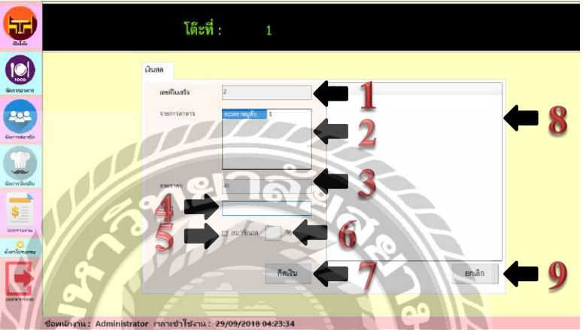
ภาพที่ 1 ภาพของงานวิจัยที่เกี่ยวข้องกับระบบการชำระเงิน

2.1.2. ระบบจัดอาหาร กรณีศึกษาร้านจ่าหมูจุ่ม 2 [2]
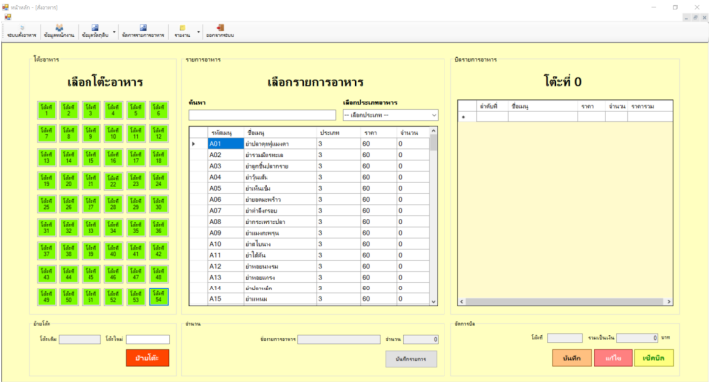
ภาพที่ 2 ภาพของงานวิจัยที่เกี่ยวข้องกับระบบการจัดการออเดอร์

2.1.3. ระบบจัดการร้านอันตัน สเต็ก [3]

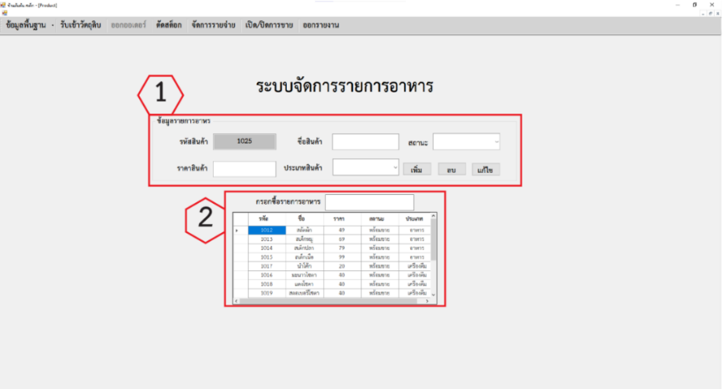
ภาพที่ 3 ภาพของงานวิจัยที่เกี่ยวข้องกับระบบการจัดการออเดอร์

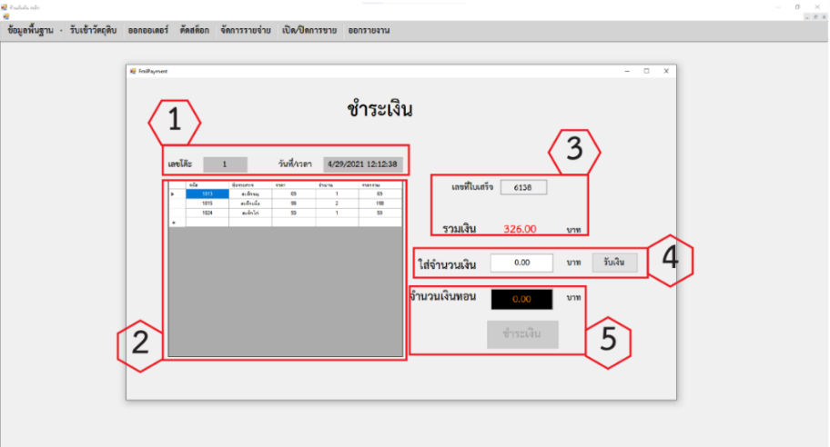
ภาพที่ 4 ภาพของงานวิจัยที่เกี่ยวข้องกับระบบการชำระเงิน

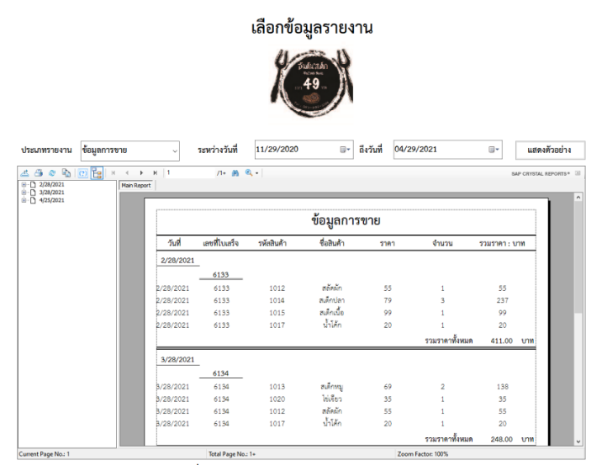
ภาพที่ 5 ภาพของงานวิจัยที่เกี่ยวข้องกับระบบจัดการข้อมูลยอดขายรายวัน

2.2. แอปพริเคชั่นที่เกี่ยวข้อง
2.2.1. Loyverse
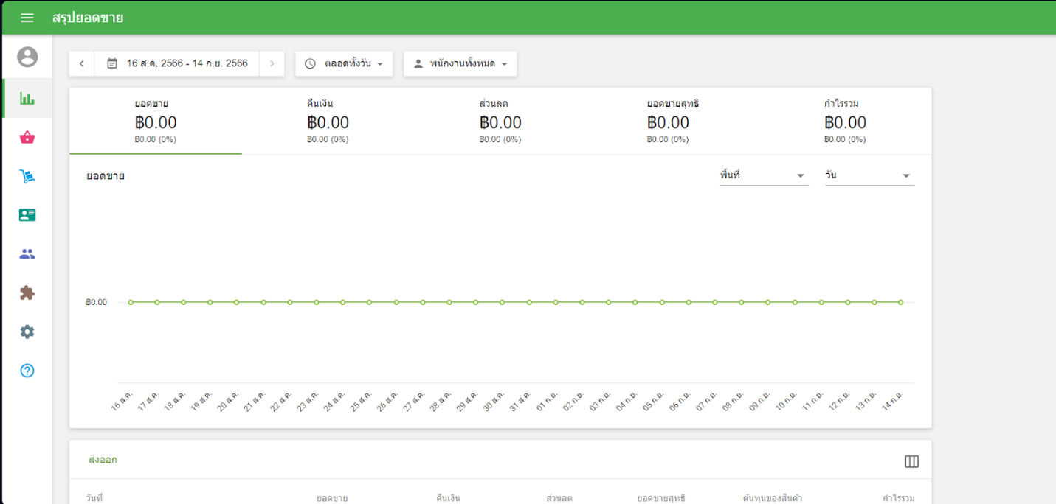
Loyverse เป็นชุดแอพพลิเคชั่นมือถือ POS เครื่องมือการขายของเราช่วยให้ร้านค้า จัดการขายสินค้า สินค้าคงเหลือ เเละระบบพนักงานและลูกค้า
ภาพที่ 6 ภาพของแอปพลิเคชัน ที่เกี่ยวข้องกับระบบสรุปข้อมูลยอดขาย

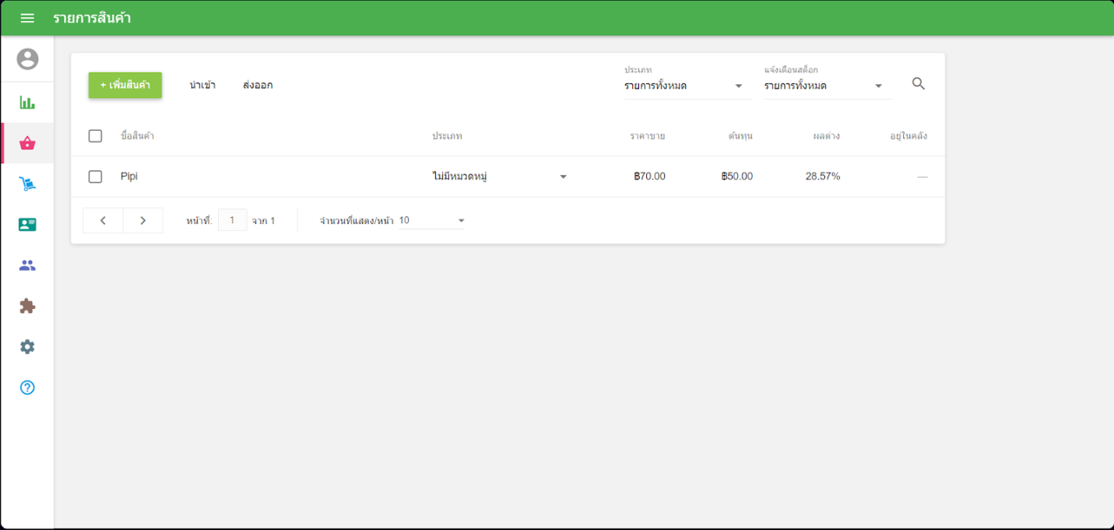
ภาพที่ 7 ภาพของแอปพลิเคชัน ที่เกี่ยวข้องกับระบบเพิ่มลบเเก้ไขข้อมูลของเมนู
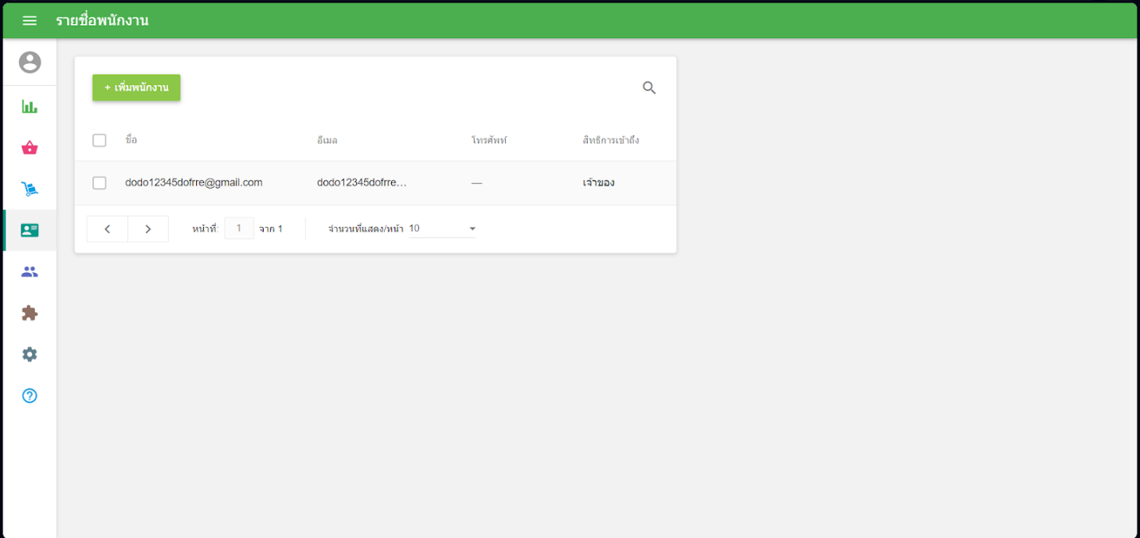
ภาพที่ 8 ภาพของแอปพลิเคชัน ที่เกี่ยวข้องกับระบบเพิ่มลบเเก้ไขข้อมูลของพนักงาน

ตารางที่ 1 ตารางเปรียบเทียบงานวิจัย/แอปพลิเคชัน ที่เกี่ยวข้อง

ฟังก์ชัน | ระบบจัดการร้านอาหาร | ระบบจัดอาหาร กรณีศึกษาร้านจ่าหมูจุ่ม 2 | ระบบจัดการร้านอันตันสเต็ก | Loyverse | My Project
ระบบเช็คบิลและออเดอร์ลูกค้า | ✓ | ✓ | ✓ | ✓ | ✓
ระบบตรวจสอบรายการอาหาร | ✓ |  | ✓ | ✓ | ✓
ระบบเช็คยอดขายรายวัน | ✓ |  | ✓ | ✓ | ✓
ระบบวิเคราะห์ข้อมูล |  |  |  | ✓ | ✓
ระบบจับคู่สินค้า |  |  |  |  | ✓
ระบบหารค่าอาหาร |  |  |  |  | ✓

2.3. ทฤษฎีที่เกี่ยวข้อง
2.3.1. Point of sale
Point of sale (POS) คือ ระบบขายหน้าร้าน หรือก็คือ จุดขาย จุดชำระเงิน ระบบ POS นั้นเปรียบได้กับผู้จัดการร้าน แต่จะมาในรูปแบบของระบบหรือโปรแกรม เนื่องจาก POS System นั้นจะคอยช่วยจัดการสิ่งต่างๆแทบจะครบวงจรภายในร้าน สามารถนำมาใช้ในส่วนของการจัดการหน้า เเละหลังร้าน
2.3.2. Application Programming Interface
API (Application Programming Interface) เป็นชุดคำสั่งที่ทำให้แอปพลิเคชันหรือคอมพิวเตอร์ต่างๆ สื่อสารระหว่างกันได้ เพื่อให้การทำงานร่วมกันหรือแลกเปลี่ยนข้อมูลได้อย่างมีประสิทธิภาพและอัพเดตแบบเรียลไทม์ หรือก็คือ API คือตัวกลางที่ช่วยให้พวกเขาสื่อสารกับระบบหลังบ้าน หรือบริการอื่นๆ ได้ API สามารถใช้ในหลายลักษณะที่แตกต่างกัน

บทที่ 3
การดำเนินงาน
3.1. วิธีดำเนินงาน
3.1.1. วิเคราะห์ปัญหา และความต้องการ
ได้ทำการเก็บข้อมูลและการสอบถามจากเจ้าของร้าน ว่าทางเจ้าของร้านต้องการระบบเช็คบิลและต้องการสามารถเช็คยอดขายรายวันได้ ทางเราเลยจะจัดทำระบบจัดการภายในร้านขึ้นมาเพื่อเป็นประโยชน์แก่ร้าน
3.1.2 ค้นคว้า ศึกษาทฤษฎี และเว็บแอปพลิเคชันที่เกี่ยวข้อง
3.1.2.1. การศึกษาทฤษฎีเกี่ยวข้อง
1. การออบแบบฐานข้อมูล (Database Design)
2. API (Application Program Interface)
3. ระบบ POS (Point of Sale)
4. การจัดการฐานข้อมูล (Database Manament)
3.1.2.2. ค้นคว้างานวิจัยที่เกี่ยวข้อง
1. ระบบจัดการร้านอาหาร
2. ระบบสารสนเทศธุรกิจอาหาร กรณีศึกษาร้านจ่าหมูจุ่ม 2
3. ระบบจัดการร้านอันตัน สเต็ก
3.1.2.3. ค้นคว้าเว็บแอปพลิเคชันที่เกี่ยวข้อง
1. Loyverse

3.1.3. ศึกษาข้อมูลและวิธีใช้เครื่องมือต่าง ๆ ที่จะใช้ในโครงงาน
3.1.3.1. React[5]
React คือไลบรารี (Library) สำหรับการสร้างส่วนต่อประสานผู้ใช้ (User Interfaces) ที่ถูกพัฒนาขึ้นโดยบริษัท Meta โดย React ได้รับการออกแบบมาให้เน้นการสร้างแอปพลิเคชันเว็บแบบ Single Page Application (SPA) ซึ่งมีการแสดงผลที่รวดเร็วและตอบสนองต่อผู้ใช้ได้ด
3.1.3.2. MySQL[7]
MySQL เป็นระบบการจัดการฐานข้อมูล (Database Management System) ที่ใช้ สำหรับการจัดเก็บข้อมูลและการดึงข้อมูลออกมาใช้งานในโปรแกรมต่าง ๆ โดยมีคุณสมบัติหลัก คือความสามารถในการจัดการข้อมูลแบบระบบฐานข้อมูลแบบสัมพันธ์ (Relational Database Management System) ที่ใช้ภาษา SQL (Structured Query Language) เพื่อให้ผู้ใช้สามารถ เข้าถึงข้อมูลและดำเนินการต่าง ๆ ได้อย่างมีประสิทธิภาพและมีประสิทธิภาพ นอกจากนี้ MySQL ยังมีความยืดหยุ่นและสามารถนำมาใช้กับโปรเจกต์ขนาดเล็กหรือใหญ่ได้ มีการพัฒนา และการรองรับจากชุมชนของนักพัฒนาทั่วโลก ทำให้เป็นทางเลือกที่น่าสนใจสำหรับการพัฒนา และการดูแลระบบฐานข้อมูลต่าง ๆ ในองค์กรหรือโปรเจกต์ต่าง ๆ อีกทั้งยังมีความเสถียรและ ประสิทธิภาพในการทำงานที่ดีในสภาพแวดล้อมที่มีการใช้งานที่มากขึ้นและซับซ้อนขึ้นได้ดี.
3.1.3.3. API (Application Program Interface)[8]
API คือกลไกที่ช่วยให้ส่วนประกอบซอฟต์แวร์สองส่วนสามารถสื่อสารกันได้โดยใช้ชุดคำ จำกัดความและโปรโตคอล ตัวอย่างเช่น ระบบซอฟต์แวร์ของสำนักพยากรณ์อากาศประกอบด้วย ข้อมูลสภาพอากาศรายวัน แอปสภาพอากาศในโทรศัพท์ของคุณจะ "สื่อสาร" กับระบบนี้ผ่าน API และแสดงการอัปเดตสภาพอากาศทุกวันบนโทรศัพท์ ย่อลงมาจาก Application Programming Interface.

3.1.3.4. Visual Studio Code[9]
Visual Studio Code คือโปรแกรมพัฒนาโค้ดที่รวดเร็ว ฟรี และปรับแต่งได้ซึ่งมีการ รองรับสำหรับหลายภาษา เหมาะกับการทำงานในหลายด้านสำหรับการปรับเปลี่ยนและแก้ไข ข้อบกพร่องอย่าง รวดเร็ว ช่วยให้ผู้ใช้ทำการเปลี่ยนแปลงและดูผลลัพธ์แบบเรียลไทม์

3.1.4 กำหนดขอบเขต และเป้าหมาย
3.1.4.1. สั่งอาหาร
3.1.4.2. เข้าสู่ระบบ
3.1.4.3. รับออเดอร์
3.1.4.4. เช็คบิล
3.1.4.5. ดูยอดคำสั่งออเดอร์
3.1.4.6. แก้ไข เพิ่ม ลบ รายการอาหาร
3.1.4.7. ดูสรุปรายงานต่างๆ
3.1.4.8. ดูยอดขาย
3.1.4.9. เพิ่ม ลบ แก้ไขข้อมูลพนักงาน

3.1.5 เขียนเค้าโครงงานและเสนออาจารย์ที่ปรึกษา
เขียนหลักการและเหตุผล วัตถุประสงค์ ทฤษฎี และเว็บไซต์ที่เกี่ยวข้อง วิธีดำเนินโครงงาน ขอบเขต ภาพรวมระบบ การวิเคราะห์ระบบ และการออกแบบระบบ และสรุปผลการดำเนินงานของโครงงานรวมทั้งเอกสารอ้างอิงเพื่อนำเสนอ

3.2. วิเคราะห์และออกแบบระบบ
3.2.1. วิเคราะห์และออกแบบระบบ
3.2.1.1. ร้านอาหาร
1. เข้าสู่ระบบ
2. รับออเดอร์
3. เช็คบิล
4. ดูยอดคำสั่งออเดอร์
5. แก้ไข เพิ่ม ลบ รายการอาหาร
6. ดูสรุปรายงานต่างๆ
7. ดูยอดขาย
8. เพิ่ม ลบ แก้ไขข้อมูลพนักงาน

3.2.2. สร้างและพัฒนาระบบ
สร้างและพัฒนาระบบตามความต้องการของเจ้าของร้าน และสอดคล้องกับแผนที่ผู้จัดทำได้ออกแบบไว้ ให้มีความแม่นยำและสะดวกต่อผู้ใช้งานมากขึ้น

3.2.3 ทดสอบระบบ
ตรวจสอบความถูกต้องของระบบ เนื้อหา ฟังก์ชันของระบบ และการเข้าใช้งานผ่านแอปพริเคชั่น เมื่อพบปัญหาจะจัดการแก้ไขให้ระบบมีความถูกต้องและมีประสิทธิภาพมากที่สุด

3.2.4 วิเคราะห์และสรุปผล
วิเคราะห์และสรุปผลของโครงงาน ความคืบหน้าโครงงาน เพื่อให้เป็นไปตามวัตถุประสงค์ขอบเขต ประโยชน์ที่คาดว่าจะได้รับตามที่ได้วางแผนไว้และหาข้อผิดพลาดเพื่อทำการแก้ไข และพัฒนาระบบต่อไป

3.2.5 จัดทำรายงานและคู่มือพร้อมจัดพิมพ์ฉบับสมบูรณ์
จัดทำโครงานฉบับสมบูรณ์และจัดทำคู่มือการใช้งาน

บทที่ 4
การวิเคราะห์ระบบ และพัฒนาโปรแกรม

4.1. ภาพรวมระบบ/สถาปัตยกรรมระบบ
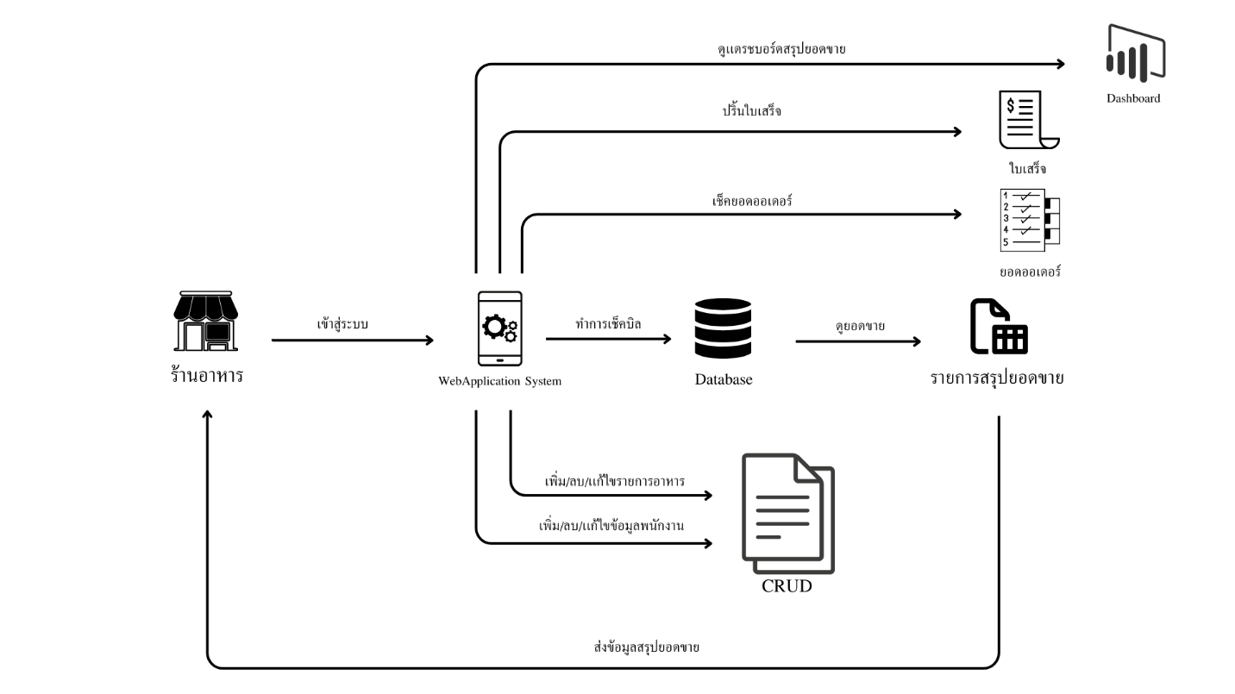
ภาพที่ 11 ภาพรวมระบบของร้านอาหาร

4.2. ER Model
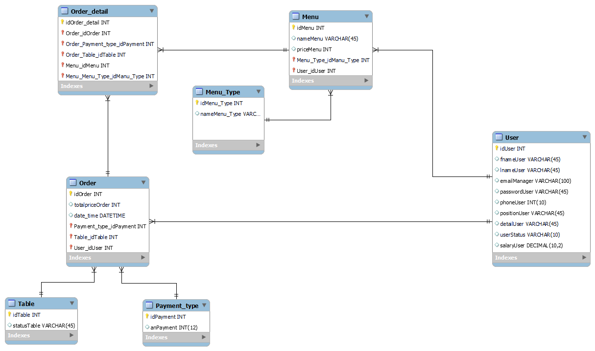
ภาพที่ 13 ภาพ ER Model

4.3. Use Case Diagram
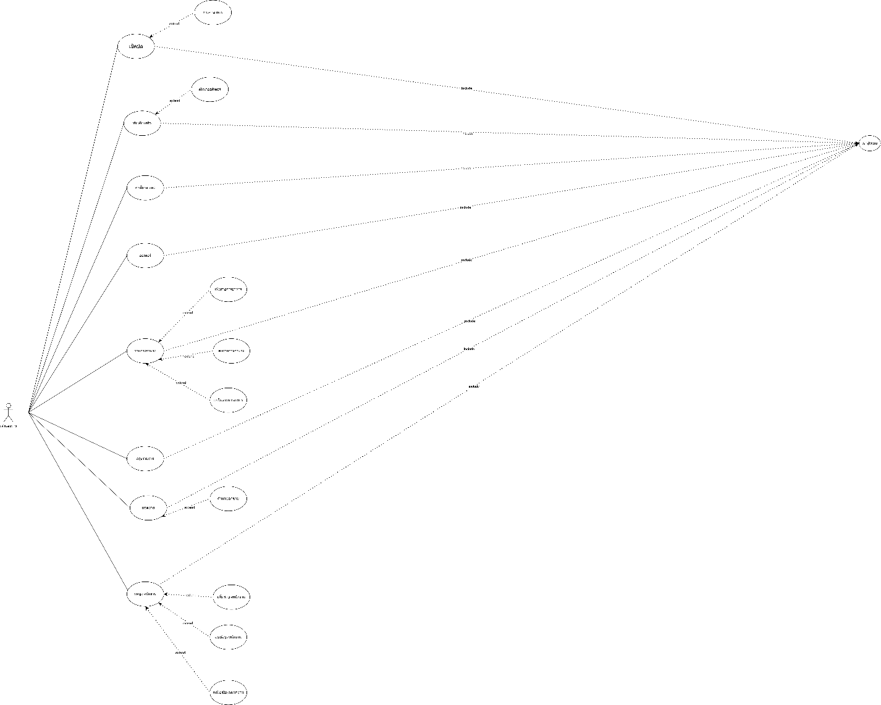

ภาพที่ 14 ภาพ Use Case Diagram

4.3. Use Case Scenario
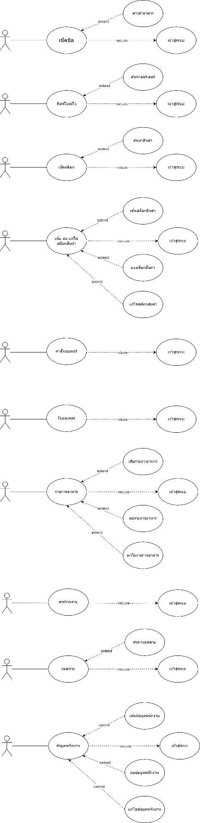
ภาพที่ 15 Use Case Description เช็คบิล
ตารางที่ 2 Use Case Description เช็คบิล
Use Case Number | 1
Use Case Name | เช็คบิล
Scenario | เช็คบิล
Triggering event | ลูกค้าต้องการเช็คบิล
Brief Description | ลูกค้าต้องการเช็คบิล
Actor | พนักงาน,เจ้าของร้าน
Stakeholder | ลูกค้า
Related Use Case | Include : เข้าสู่ระบบ
Precondition | ต้องเข้าสู่ระบบก่อน
Postcondition | สามารถทำการเช็คบิลได้
Flow of condition | Actor  1. เข้าสู่ระบบ  2. ทำการเช็คบิล  3. ค้นหาออเดอร์ | System  - call login  3.1 ตรวจสอบออเดอร์  3.2 ทำการเช็คบิล
Exception condition | -

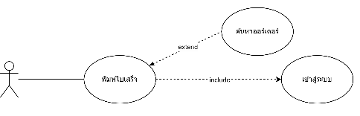
ภาพที่ 16 Use Case Description พิมพ์ใบเสร็จ
ตารางที่ 3 Use Case Description พิมพ์ใบเสร็จ
Use Case Number | 2
Use Case Name | พิมพ์ใบเสร็จ
Scenario | พิมพ์ใบเสร็จ
Triggering event | ลูกค้าต้องการใบเสร็จ
Brief Description | ลูกค้าต้องการใบเสร็จ
Actor | พนักงาน, เจ้าของร้าน
Stakeholder | ลูกค้า
Related Use Case | Include : เข้าสู่ระบบ และค้นหาออเดอร์
Precondition | ต้องเข้าสู่ระบบก่อน
Postcondition | สามารถทำการปริ้นใบเสร็จ
Flow of condition | Actor  1. เข้าสู่ระบบ  2. ทำการค้นหาออเดอร์  3. ทำการปริ้นใบเสร็จ | System  - call login  2.1. ตรวจสอบเลขออเดอร์  3.1. ปริ้นใบเสร็จสำเร็จ
Exception condition | -

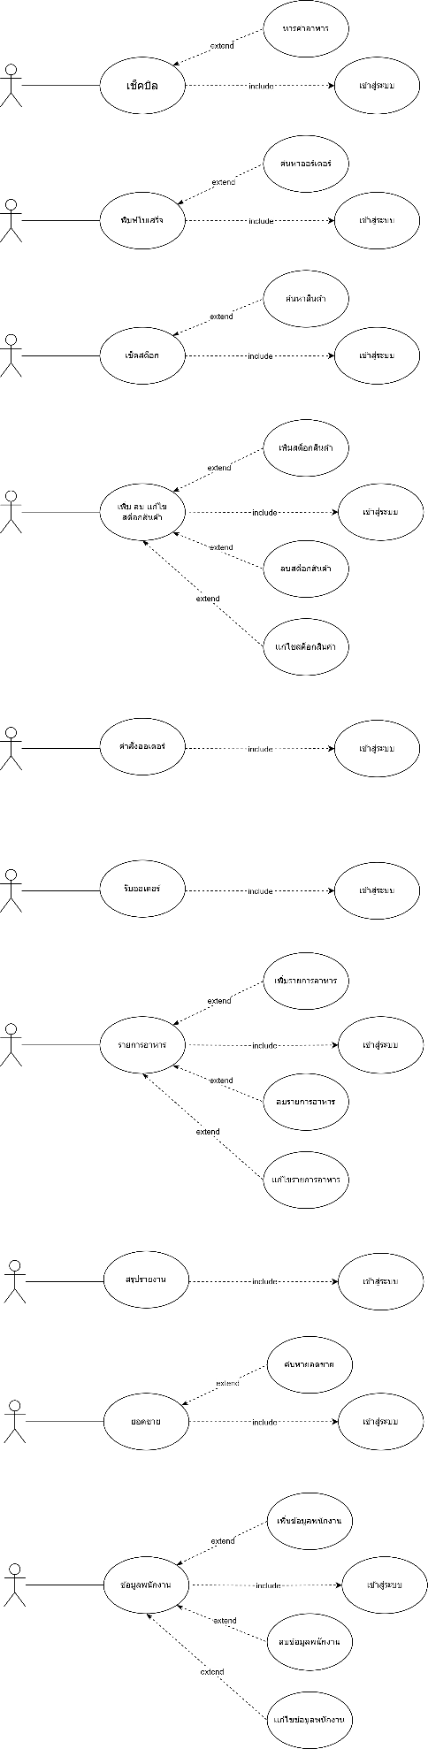
ภาพที่ 17 Use Case Description เพิ่ม ลบ แก้ไขรายการอาหาร
ตารางที่ 4 Use Case Description แก้ไขรายการอาหาร
Use Case Number | 3
Use Case Name | เพิ่ม ลบ แก้ไขรายการอาหาร
Scenario | เพิ่ม ลบ แก้ไขรายการอาหาร
Triggering event | ต้องการเพิ่ม ลบ แก้ไขรายการอาหาร
Brief Description | ต้องการเพิ่ม ลบ แก้ไขรายการอาหาร
Actor | เจ้าของร้าน
Stakeholder | -
Related Use Case | Include : เข้าสู่ระบบ
Precondition | ต้องเข้าสู่ระบบก่อน
Postcondition | สามารถทำการเพิ่ม/ลบ/แก้ไข ข้อมูลรายการอาหาร
Flow of condition | Actor  1. เข้าสู่ระบบ  2. เพิ่ม/ลบ/แก้ไข ข้อมูลรายการอาหาร | System  - call login
Exception condition | -

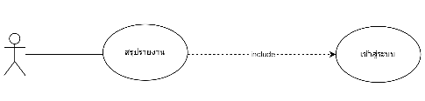
ภาพที่ 18 Use Case Description ดูสรุปรายงาน
ตารางที่ 5 Use Case Description ดูสรุปรายงาน
Use Case Number | 4
Use Case Name | ดูสรุปรายงาน
Scenario | ดูสรุปรายงาน
Triggering event | ต้องการดูกราฟสรุปยอดขาย
Brief Description | ต้องการดูกราฟสรุปยอดขาย
Actor | เจ้าของร้าน
Stakeholder | -
Related Use Case | Include : เข้าสู่ระบบ
Precondition | ต้องเข้าสู่ระบบก่อน
Postcondition | สามารถทำการดูสรุปยอดขาย
Flow of condition | Actor  1. เข้าสู่ระบบ  2. ดูสรุปยอดขาย | System  - call login
Exception condition | -

ภาพที่ 19 Use Case Description ดูยอดขาย
ตารางที่ 6 Use Case Description ดูประวัติกสนสั่งแต่ละออเดอร์และยอดขายรวม
Use Case Number | 5
Use Case Name | ดูยอดขาย
Scenario | ดูยอดขาย
Triggering event | ต้องการดูยอดขาย
Brief Description | ต้องการดูยอดขาย
Actor | เจ้าของร้าน
Stakeholder | -
Related Use Case | Include : เข้าสู่ระบบ
Precondition | ต้องเข้าสู่ระบบก่อน
Postcondition | สามารถทำการดูสรุปยอดขาย
Flow of condition | Actor  1. เข้าสู่ระบบ  2. ดูยอดขาย | System  - call login
Exception condition | -

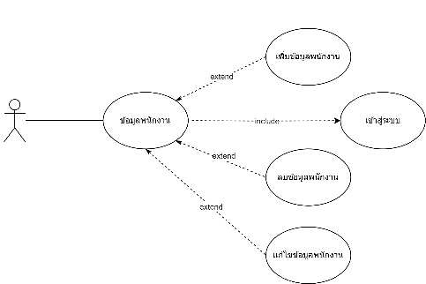
ภาพที่ 20 Use Case Description เพิ่ม ลบ แก้ไขข้อมูลพนักงาน
ตารางที่ 7 Use Case Description แก้ไขข้อมูลพนักงาน
Use Case Number | 6
Use Case Name | เพิ่ม ลบ แก้ไขข้อมูลพนักงาน
Scenario | เพิ่ม ลบ แก้ไขข้อมูลพนักงาน
Triggering event | ต้องการเพิ่ม ลบ แก้ไขข้อมูลพนักงาน
Brief Description | ต้องการเพิ่ม ลบ แก้ไขข้อมูลพนักงาน
Actor | เจ้าของร้าน
Stakeholder | -
Related Use Case | Include : เข้าสู่ระบบ
Precondition | ต้องเข้าสู่ระบบก่อน
Postcondition | สามารถทำการเพิ่ม/ลบ/แก้ไข ข้อมูลพนักงาน
Flow of condition | Actor  1. เข้าสู่ระบบ  2. เพิ่ม/ลบ/แก้ไข ข้อมูลพนักงาน | System  - call login
Exception condition | -

ภาพที่ 21 Use Case Description รับออเดอร์
ตารางที่ 8 Use Case Description รับออเดอร์
Use Case Number | 9
Use Case Name | รับออเดอร์
Scenario | รับออเดอร์
Triggering event | ต้องการรับออเดอร์
Brief Description | ต้องการรับออเดอร์
Actor | พนักงาน,เจ้าของร้าน
Stakeholder | -
Related Use Case | Include : เข้าสู่ระบบ
Precondition | ต้องเข้าสู่ระบบก่อน
Postcondition | สามารถทำการเช็คสต็อกสินค้า
Flow of condition | Actor  1. เข้าสู่ระบบ  2. รับออเดอร์  3. เลือกเมนูอาหาร | System  1.1. call login  3.1. ยืนยันออเดอร์
Exception condition | -

ภาพที่ 22 Use Case Description ดูคำสั่งออเดอร์
ตารางที่ 9 Use Case Description ดูคำสั่งออเดอร์
Use Case Number | 10
Use Case Name | ดูคำสั่งออเดอร์
Scenario | ดูคำสั่งออเดอร์
Triggering event | ต้องการดูคำสั่งออเดอร์
Brief Description | ต้องการดูคำสั่งออเดอร์
Actor | พนักงานในครัว
Stakeholder | -
Related Use Case | Include : เข้าสู่ระบบ
Precondition | ต้องเข้าสู่ระบบก่อน
Postcondition | สามารถทำการเช็คสต็อกสินค้า
Flow of condition | Actor  1. เข้าสู่ระบบ  2. ดูคำสั่งออเดอร์ | System  1.1. call login  2.1. ยืนยันออเดอร์
Exception condition | -

4.4. Activity Diagram
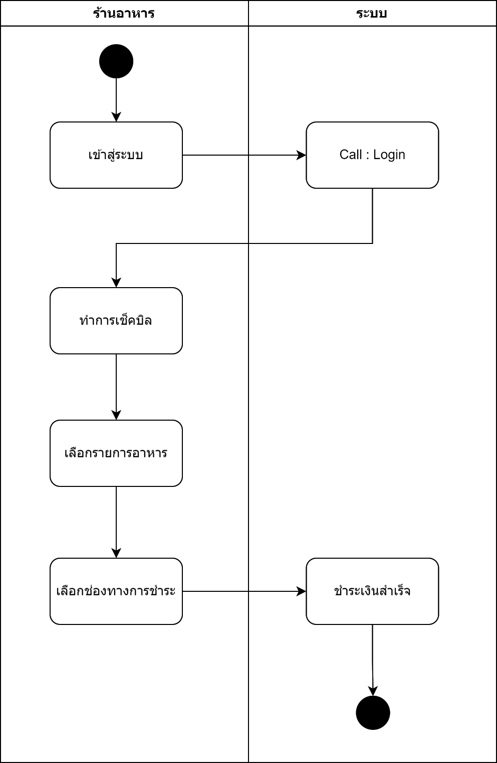

ภาพที่ 23 Activity Diagram การเช็คบิล

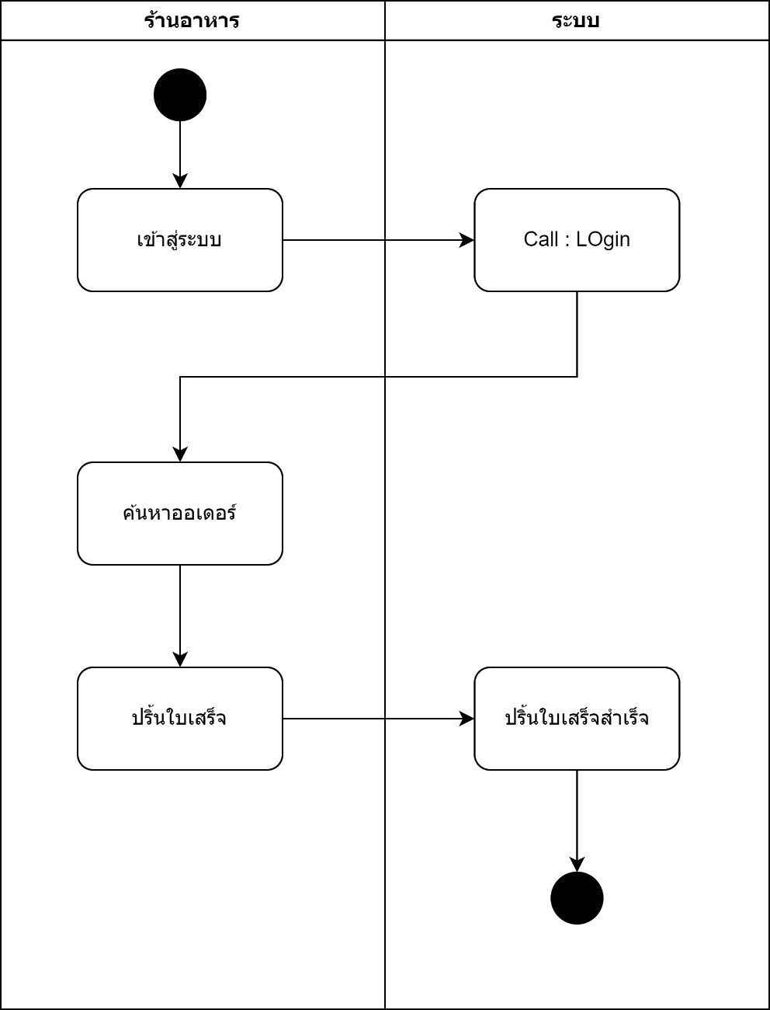

ภาพที่ 24 Activity Diagram ปริ้นใบเสร็จ

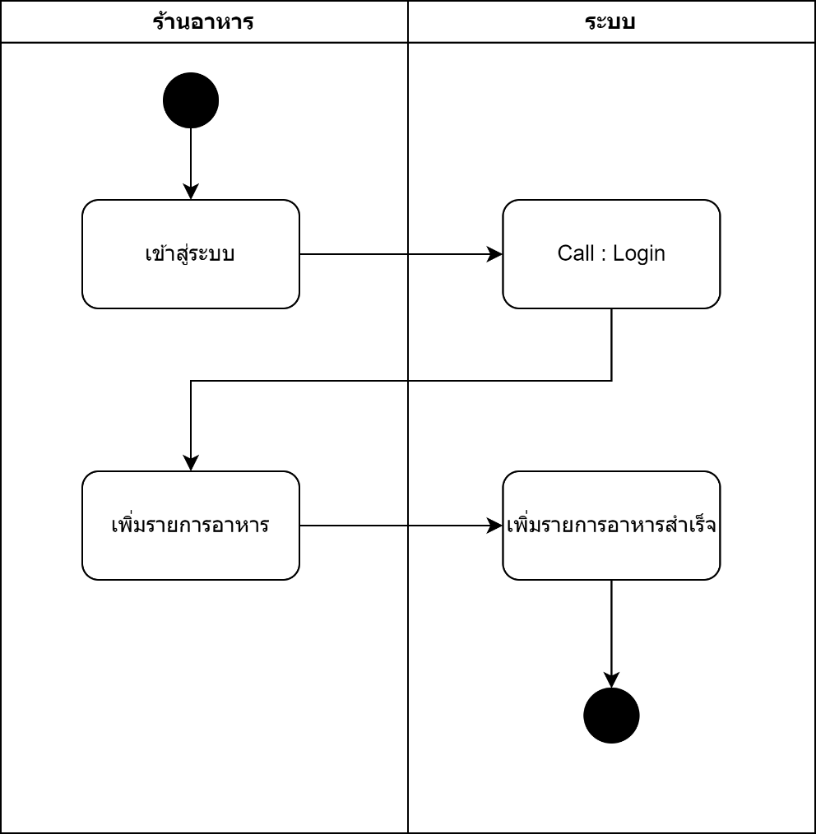

ภาพที่ 25 Activity Diagram เพิ่มรายการอาหาร

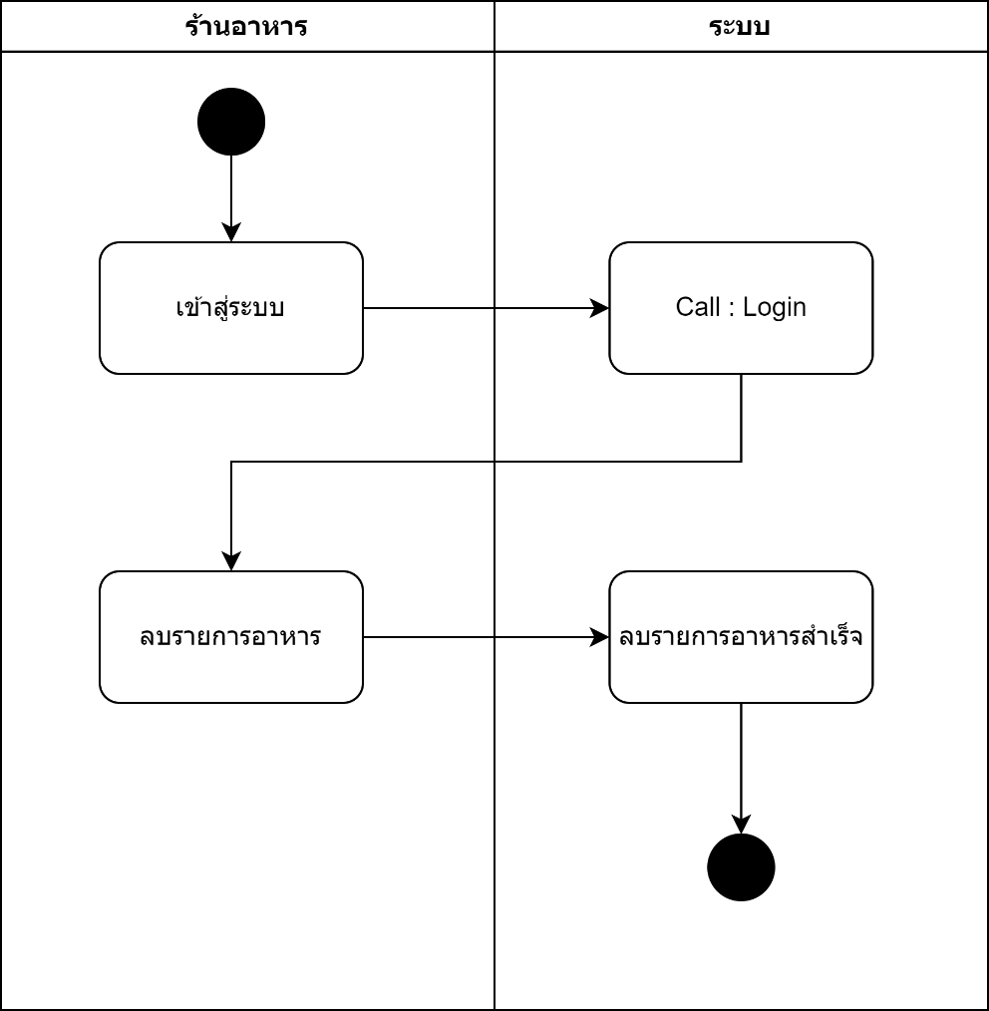
ภาพที่ 26 Activity Diagram ลบรายการอาหาร

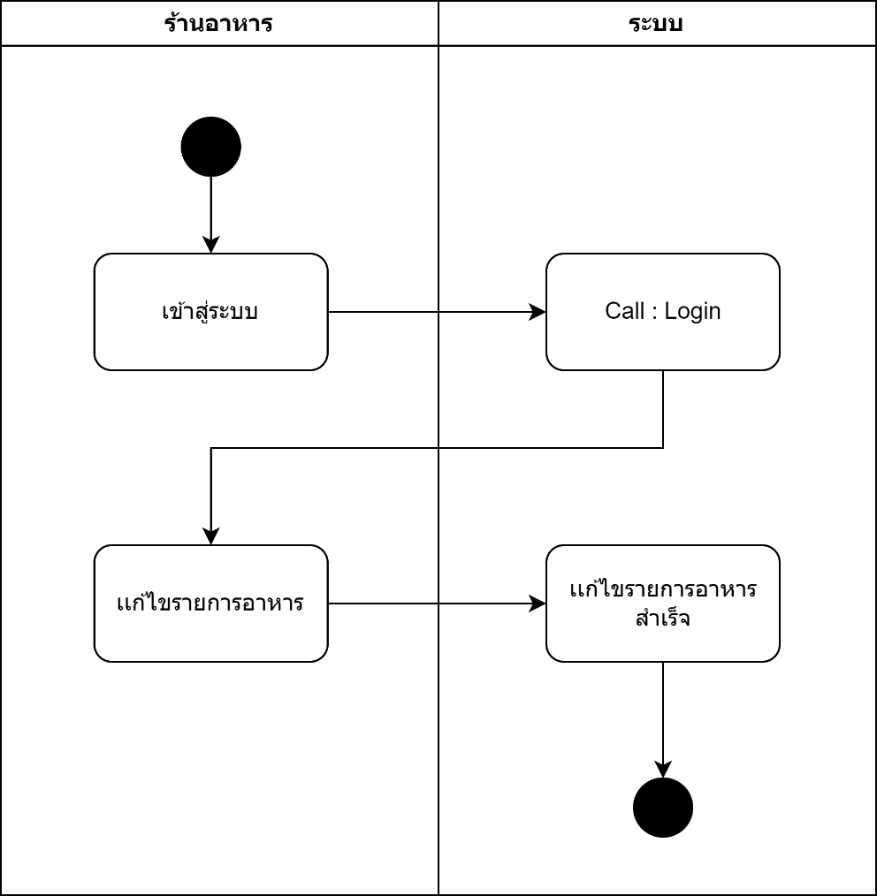

ภาพที่ 27 Activity Diagram แก้ไขรายการอาหาร

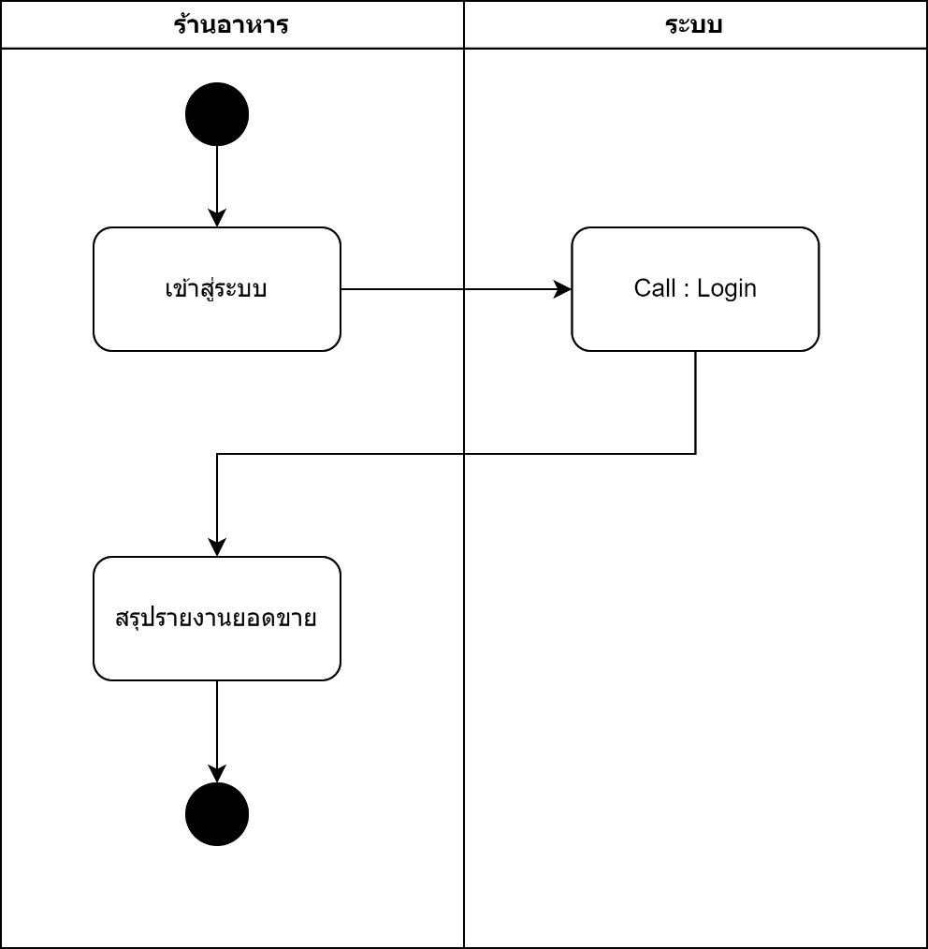

ภาพที่ 28 Activity Diagram สรุปรายงานยอดขาย

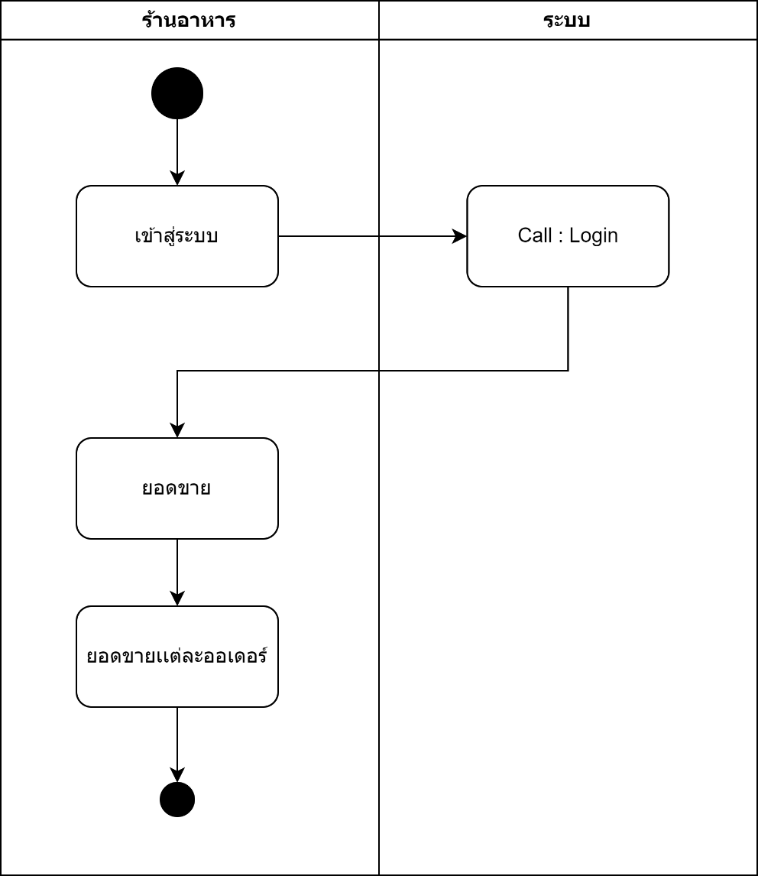

ภาพที่ 29 Activity Diagram ยอดขาย

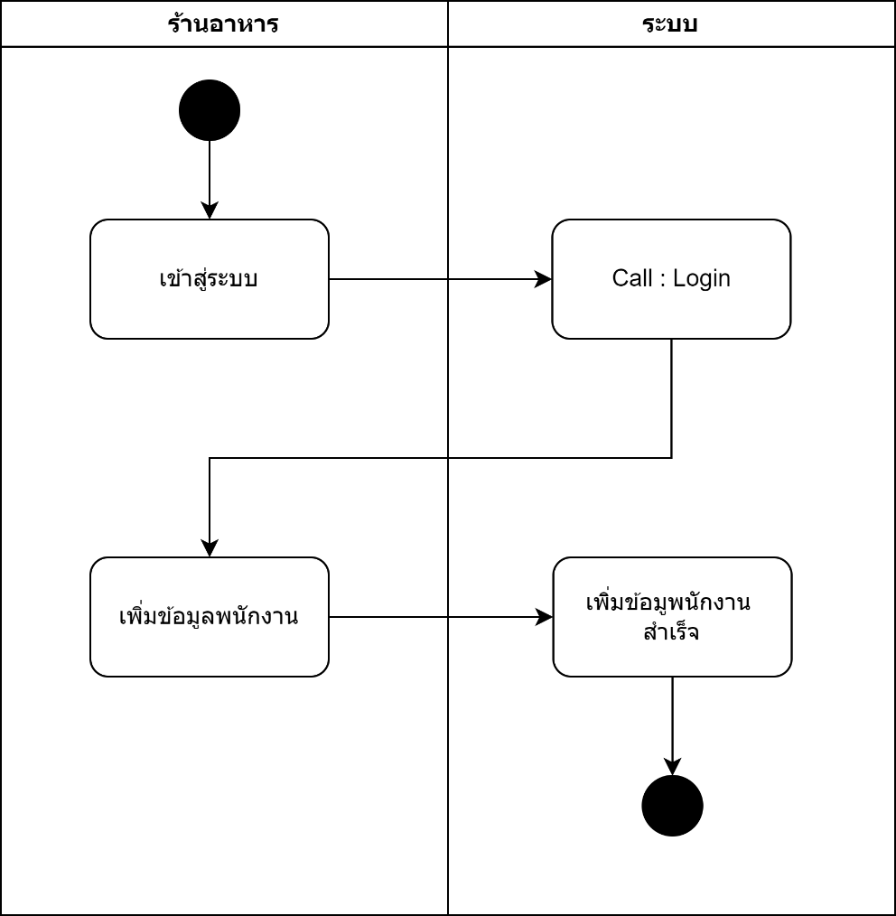

ภาพที่ 30 Activity Diagram เพิ่มข้อมูลพนักงาน

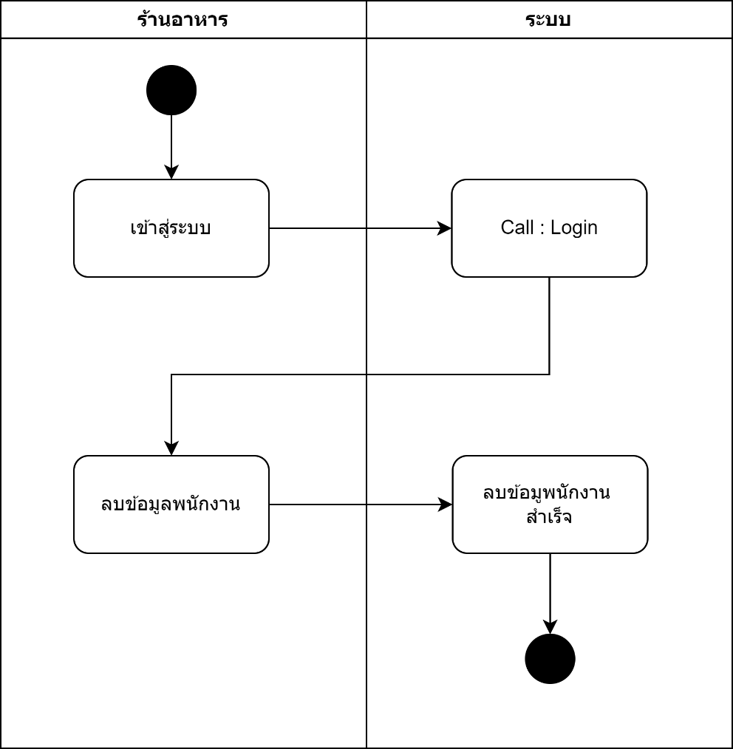

ภาพที่ 31 Activity Diagram ลบข้อมูลพนักงาน

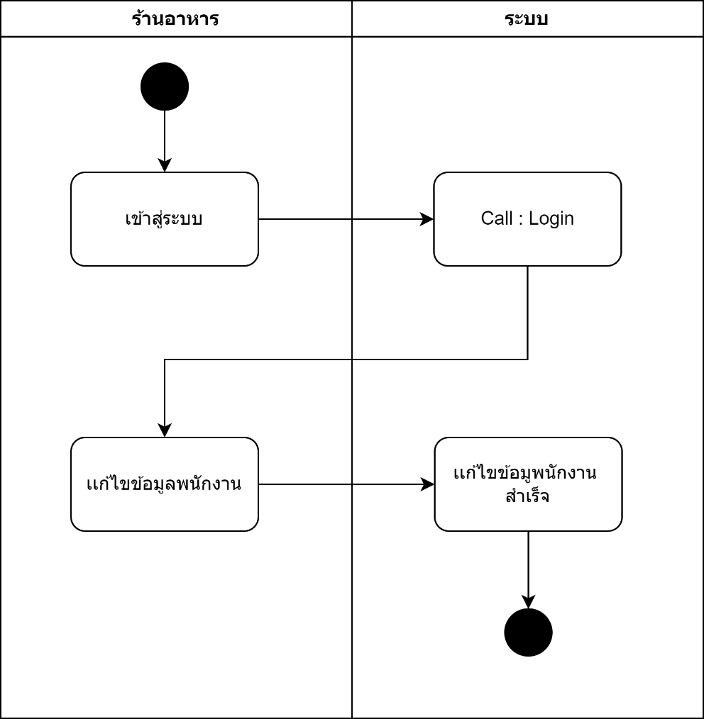

ภาพที่ 32 Activity Diagram แก้ไขข้อมูลพนักงาน

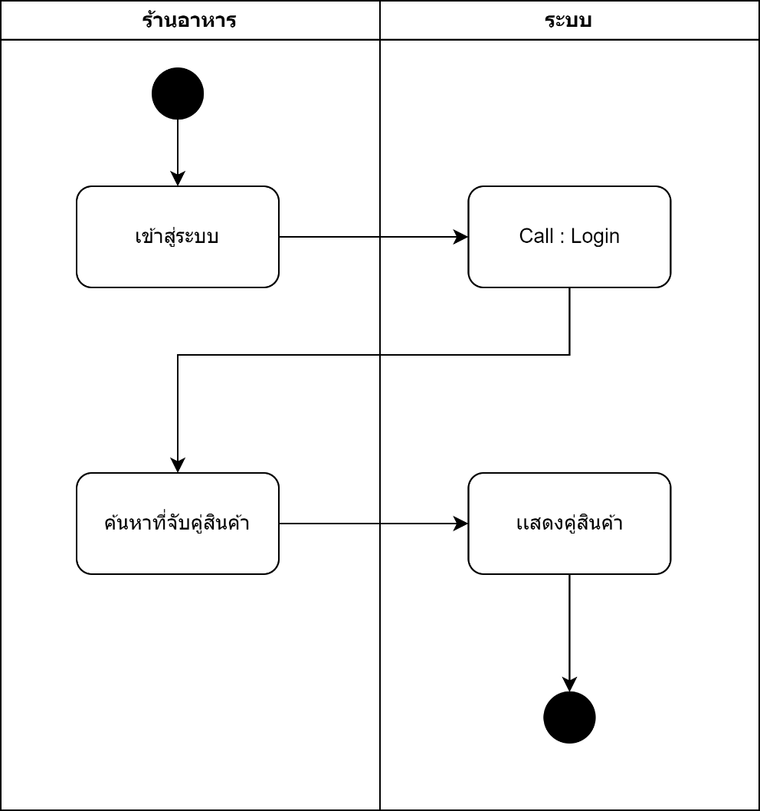

ภาพที่ 33 Activity Diagram การจับคู่สินค้า

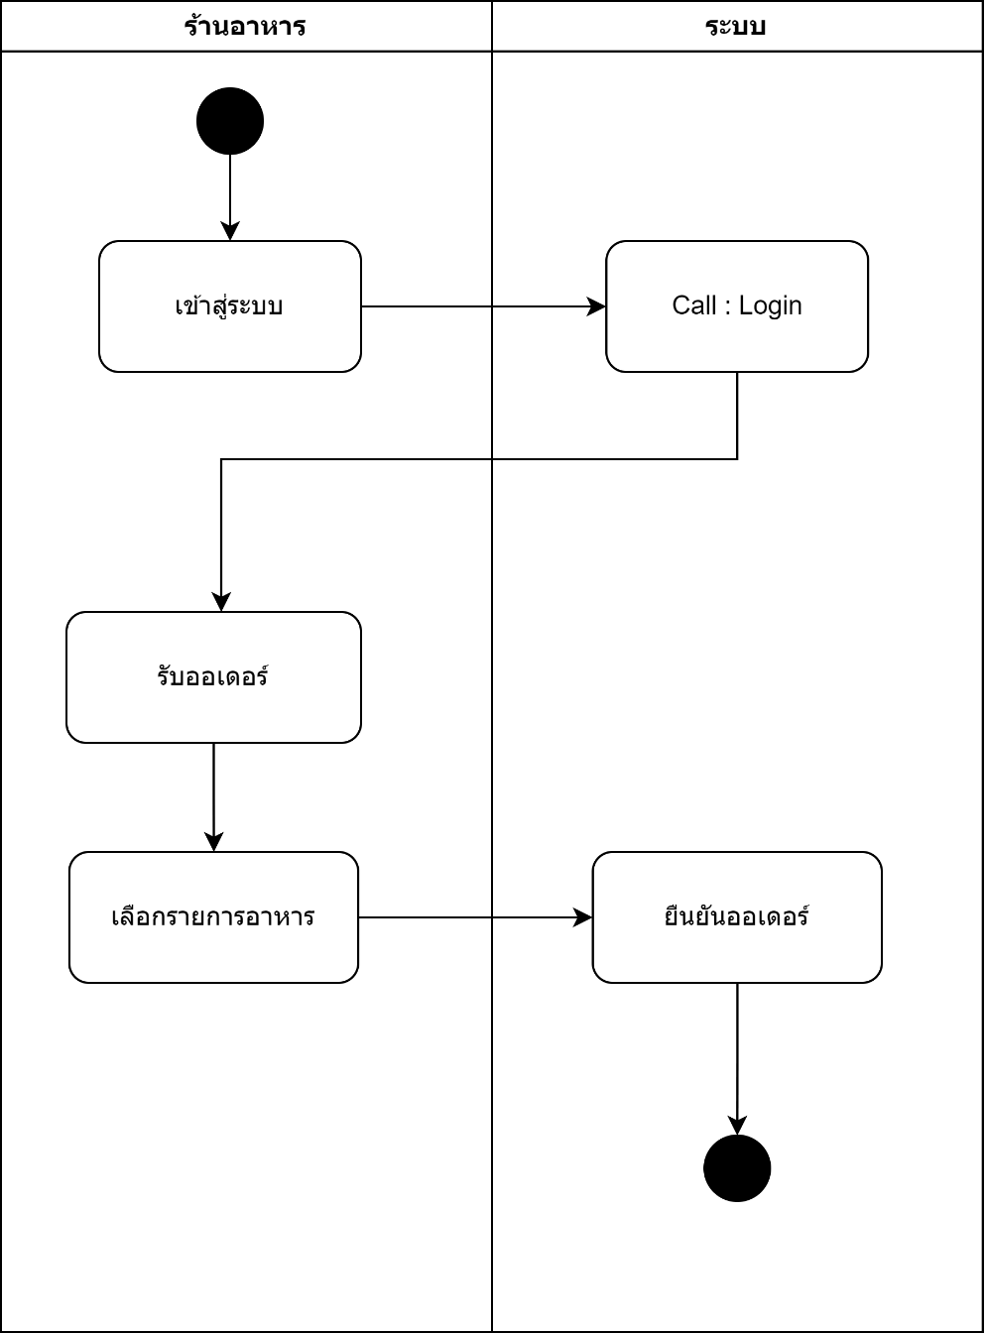

ภาพที่ 34 Activity Diagram รับออเดอร์

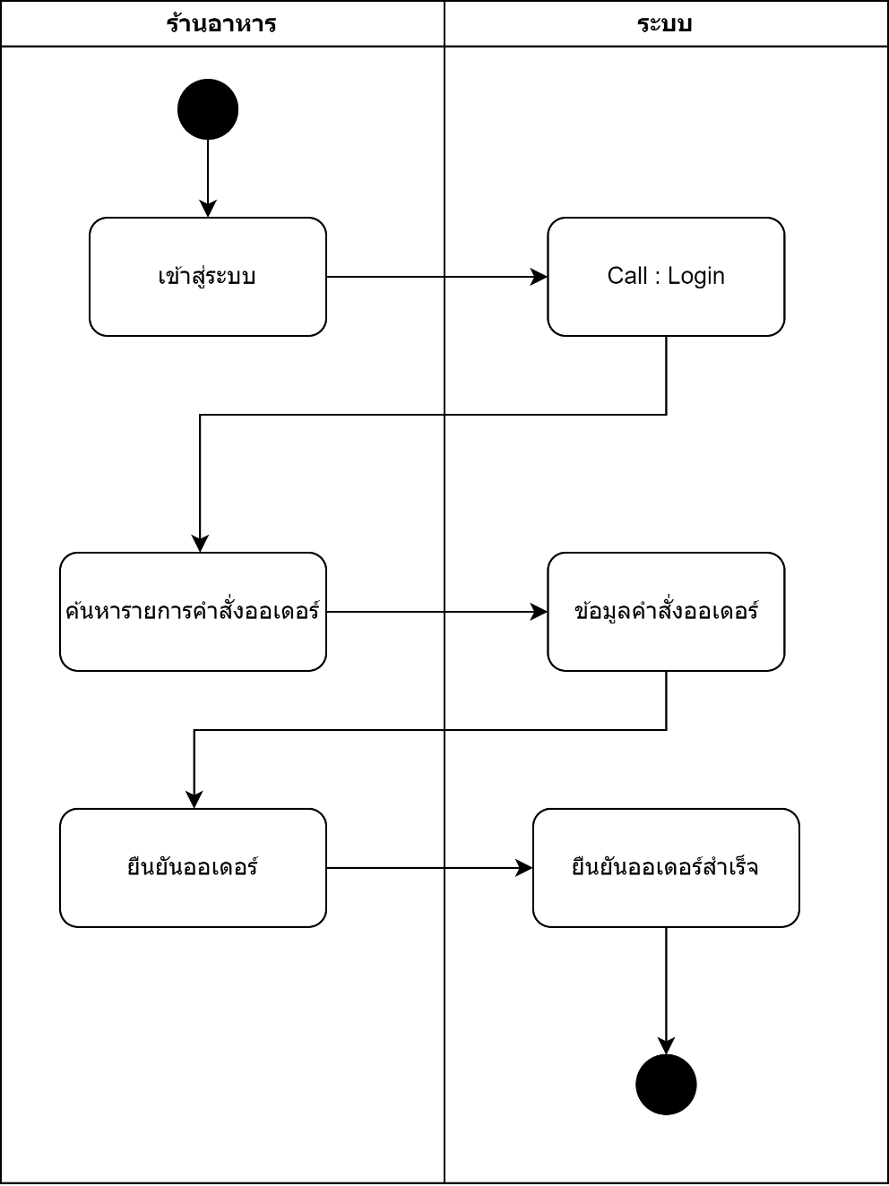

ภาพที่ 35 Activity Diagram ดูคำสั่งออเดอร์

4.5. System Sequence Diagram
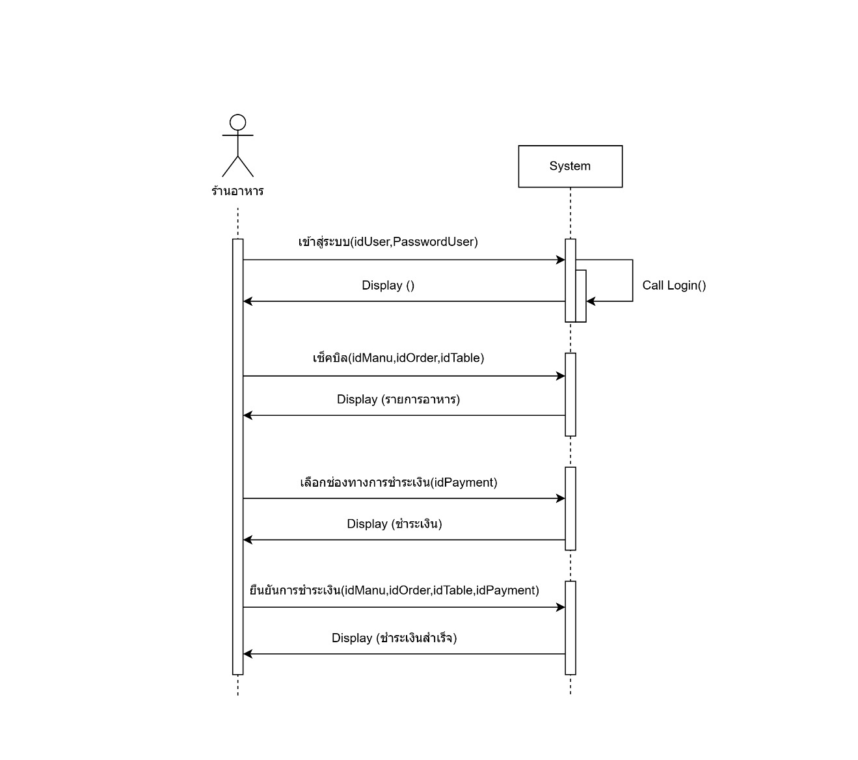

ภาพที่ 36 System Sequence Diagram เช็คบิล

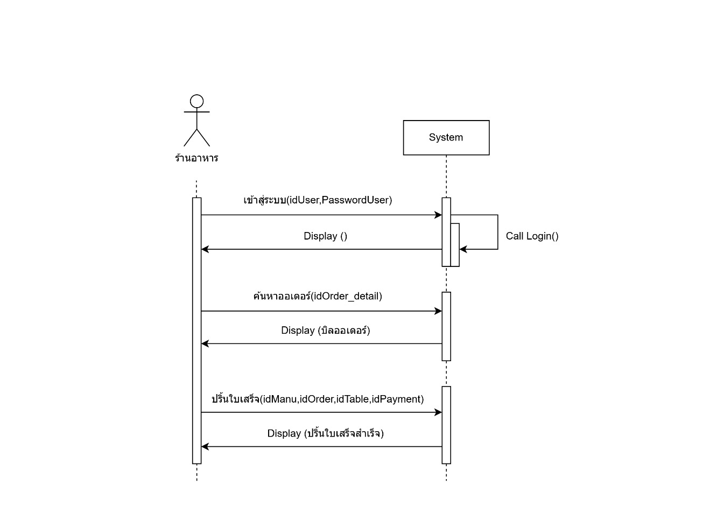

ภาพที่ 37 System Sequence Diagram ปริ้นใบเสร็จ

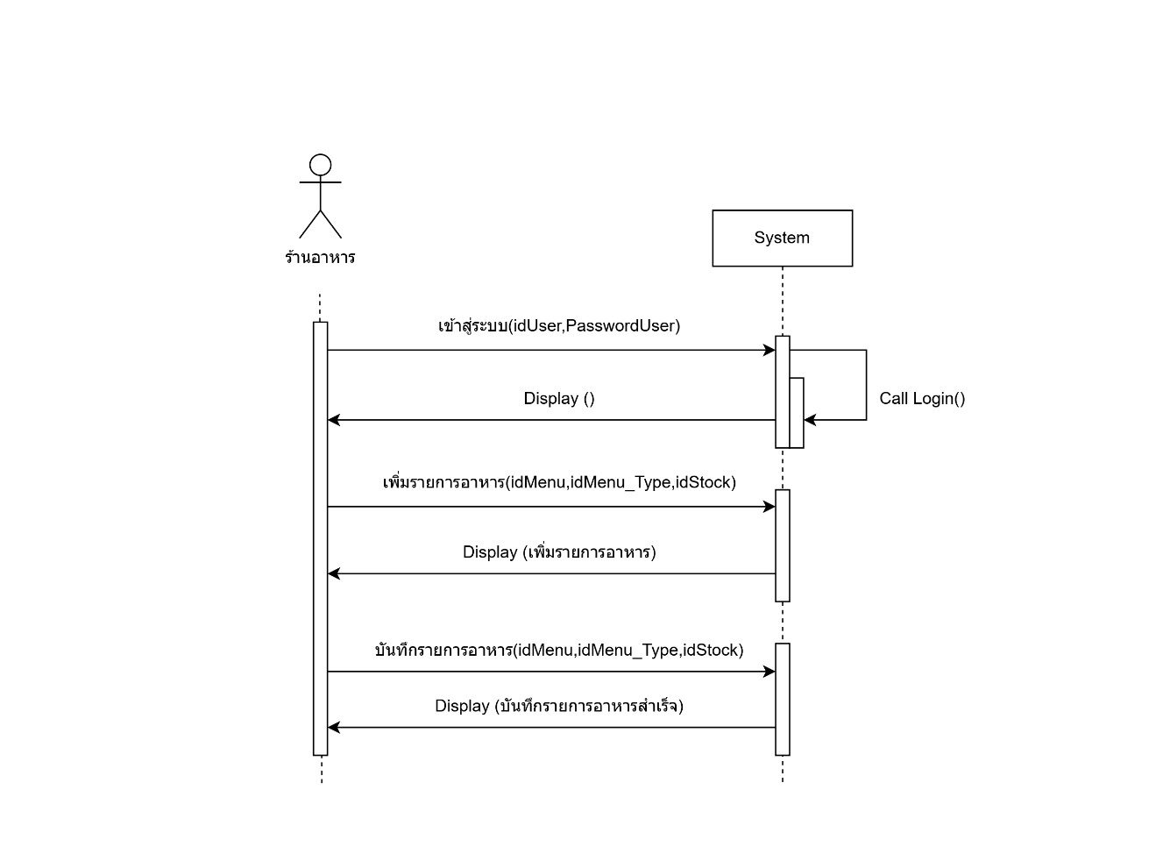

ภาพที่ 38 System Sequence Diagram เพิ่มรายการอาหาร

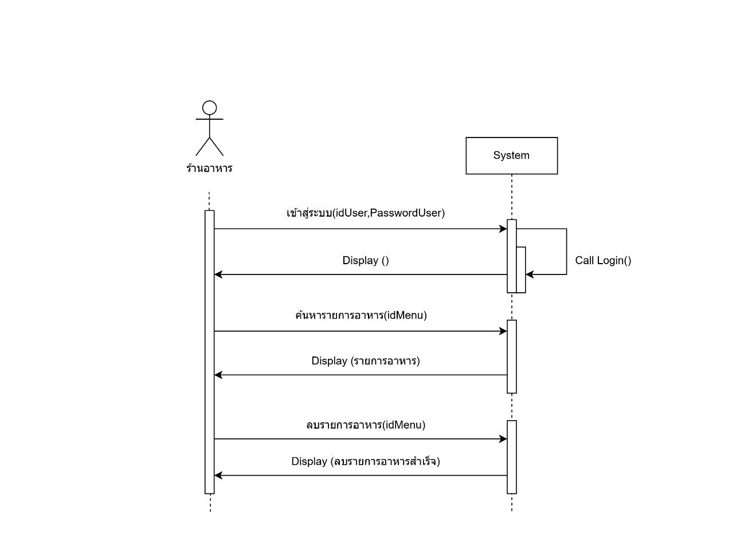

ภาพที่ 39 System Sequence Diagram ลบรายการอาหาร

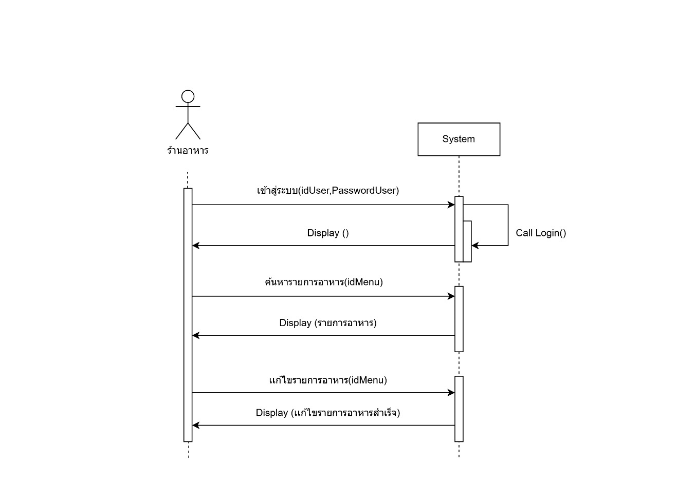

ภาพที่ 40 System Sequence Diagram แก้ไขข้อมูลรายอาหาร

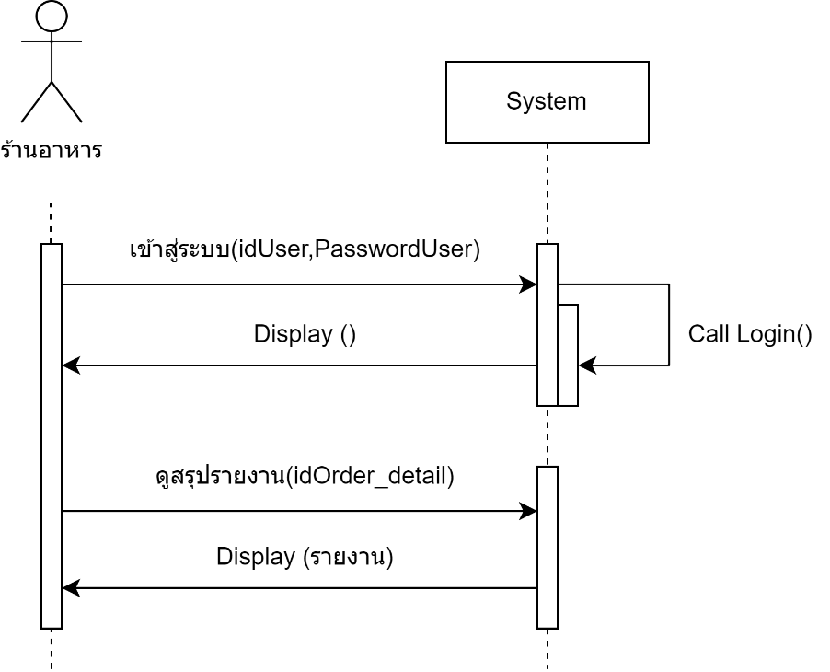

ภาพที่ 41 System Sequence Diagram สรุปรายงานยอดขาย

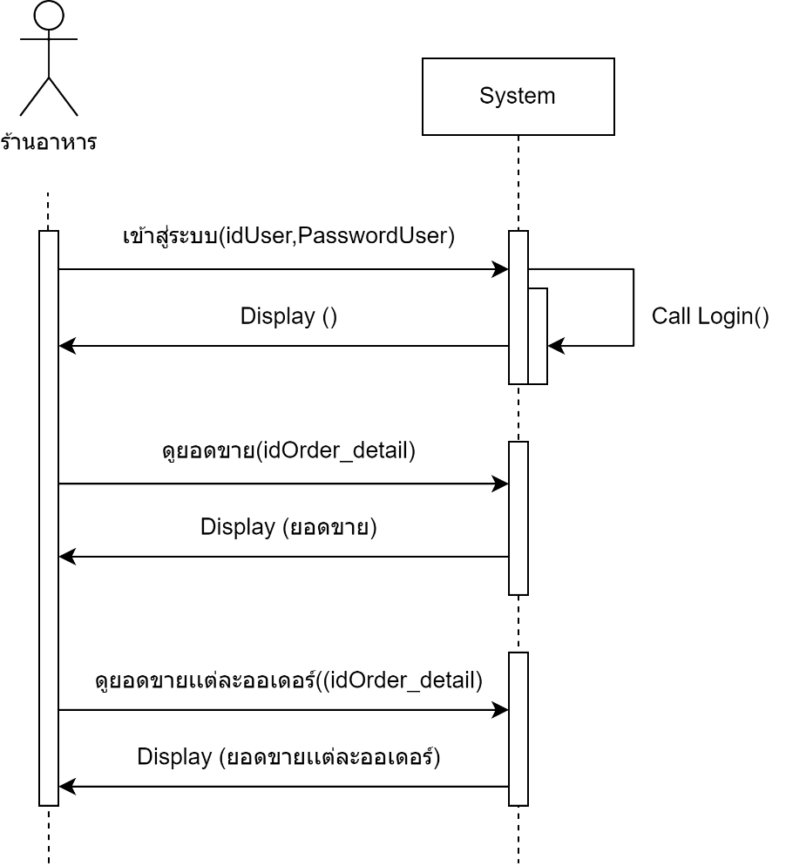

ภาพที่ 42 System Sequence Diagram ยอดขาย

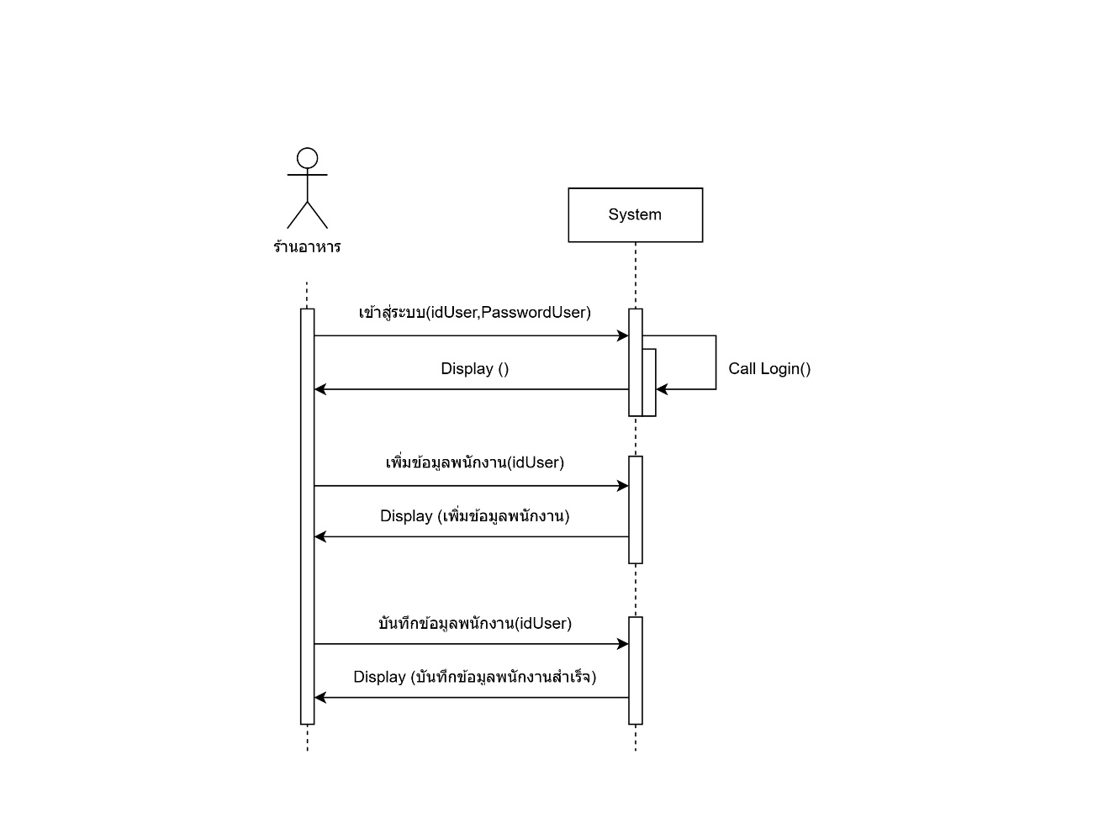

ภาพที่ 43 System Sequence Diagram เพิ่มข้อมูลพนักงาน

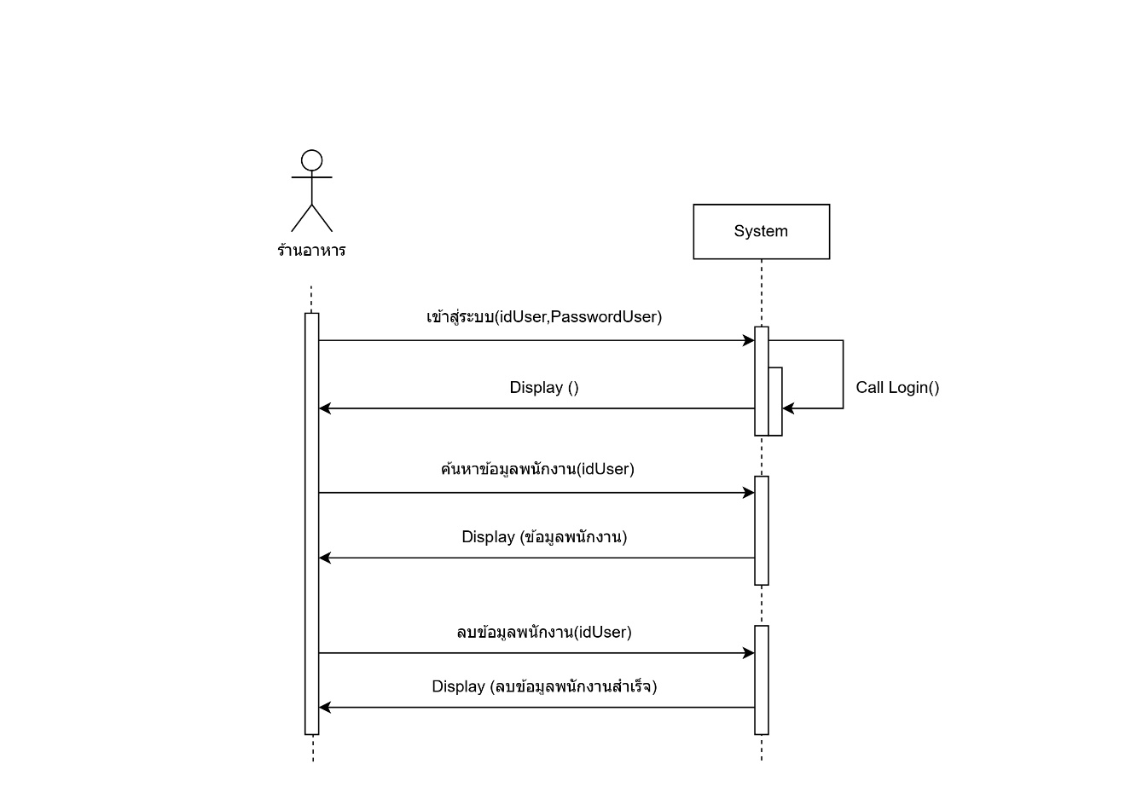

ภาพที่ 44 System Sequence Diagram ลบข้อมูลพนักงาน

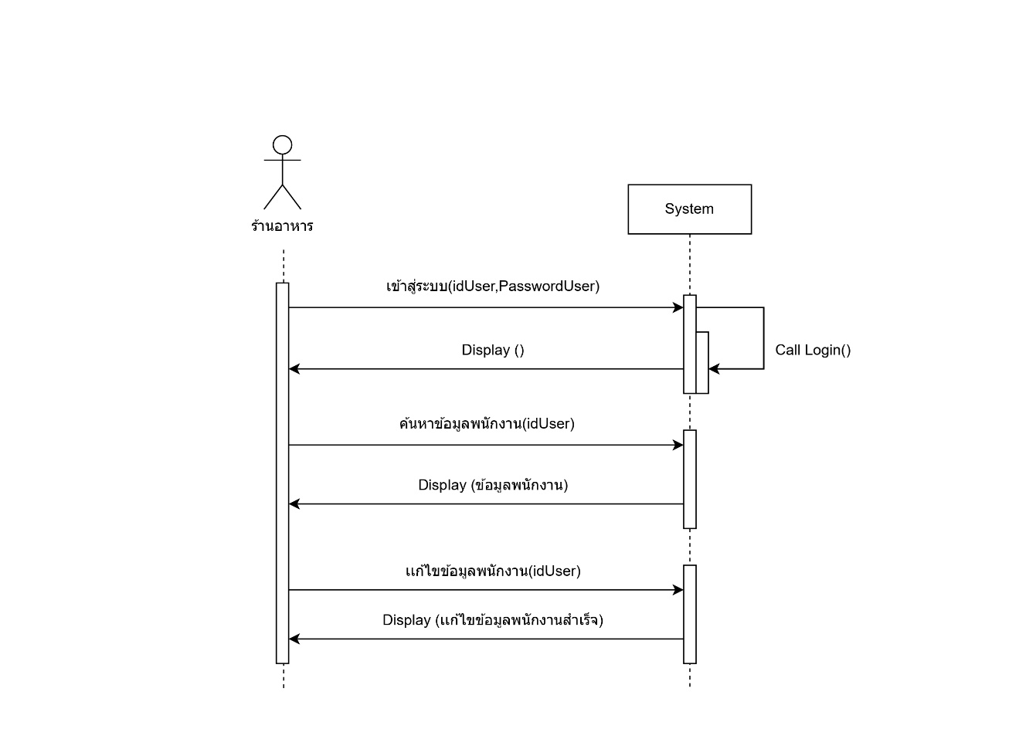

ภาพที่ 45 System Sequence Diagram แก้ไขข้อมูลพนักงาน

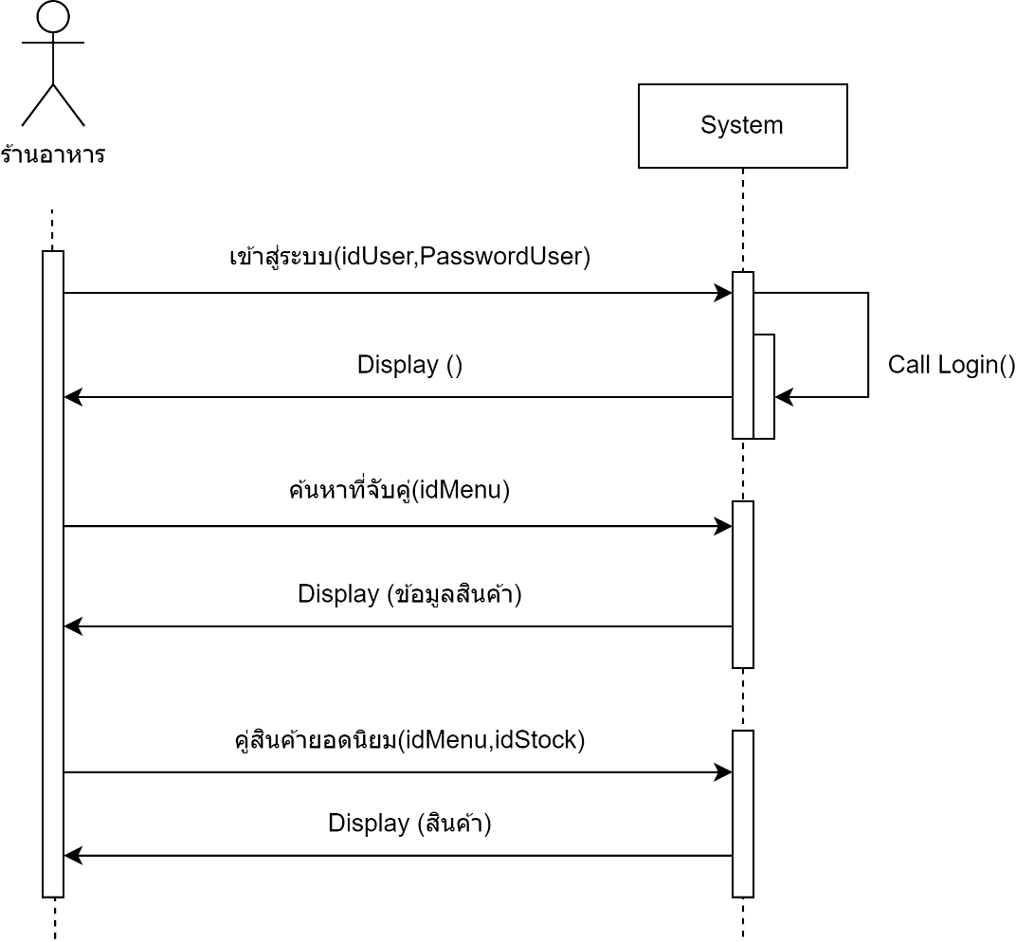

ภาพที่ 46 System Sequence Diagram การจับคู่สินค้า

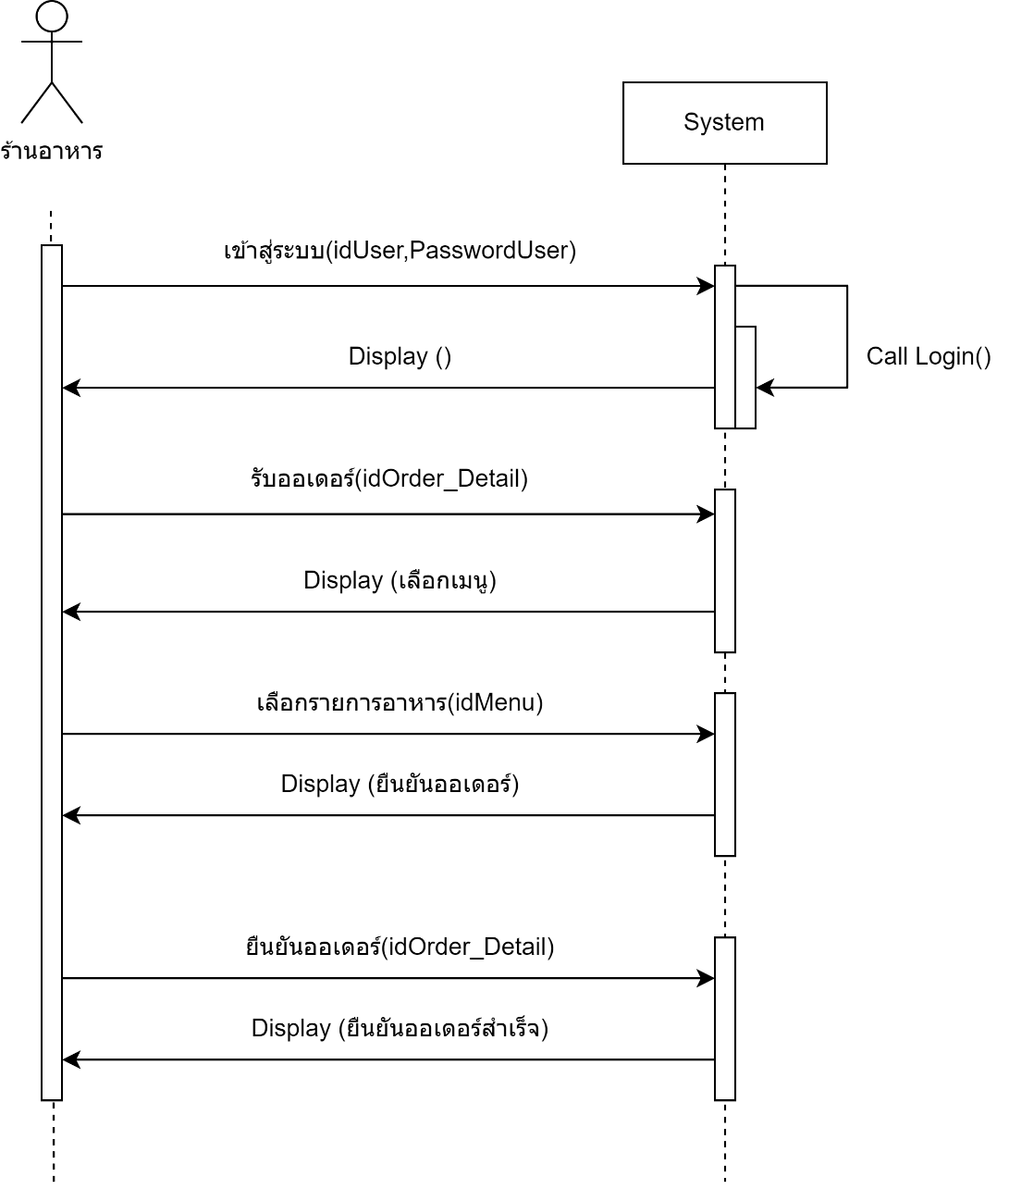

ภาพที่ 47 System Sequence Diagram รับออเดอร์

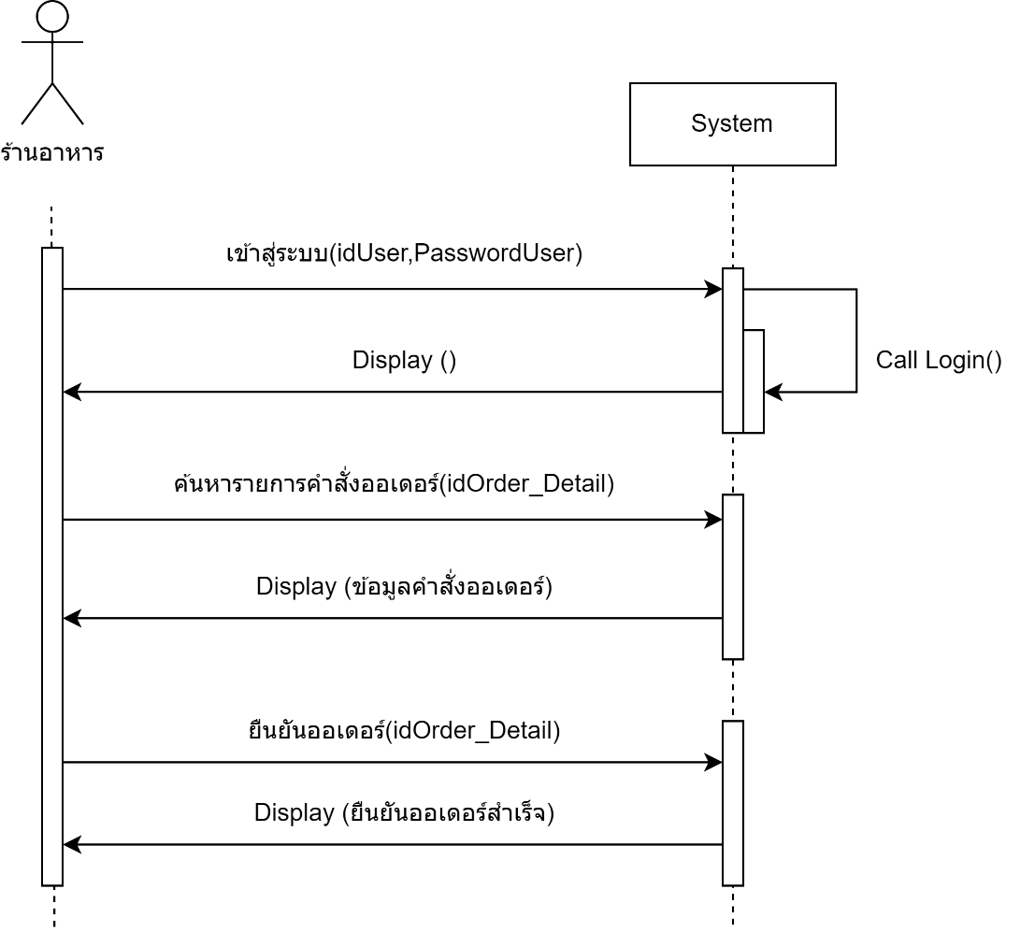

ภาพที่ 48 System Sequence Diagram คำสั่งออเดอร์

4.7. การพัฒนาโปรแกรม
4.4.1. ภาษาที่ใช้ในการเขียนแอปคือ ภาษา Dart และโปรแกรมที่ใช้คือ Visual Studio Code
4.4.2. ภาษาที่ใช้ในการเขียนระบบ Association Rule คือ ภาษา Python และโปรแกรมที่ใช้คือ Visual Studio Code
4.4.3. ฐานข้อมูลที่เลือกใช้เป็นแบบ No SQL และตัวที่ใช้เก็บคือ MongoDB
4.4.4. ทำการเชื่อมส่วนของแอปและระบบด้วย API

4.8. วิธีการออกแบบทดสอบการประเมินความพึงพอใจในการใช้งานระบบของผู้ใช้
เก็บข้อมูลทางแบบฟอร์มจากที่ผู้ทดลองใช้ทำแบบสอบถามโดยมีขั้นตอนดังนี้
- ผู้ใช้ทดลองทำการทดสอบแอปพริเคชั่น
- ผู้ใช้ประเมินคะแนนในแต่ละส่วนของแอปพริเคชั่น
- ผู้จัดทำนำข้อผิดพลาดและข้อเสนอแนะนำกับไปแก้ไข

เอกสารอ้างอิง
[1] ปริญญา อภัยภักดิ์ และณัฐพล เสาวพงษ์. (2019). ระบบจัดการร้านอาหาร. สืบค้น 6/10/2023, จาก
https://e-research.siam.edu/wp-content/uploads/2020/02/IT-Informationtechnology-project-2019-3-Restaurant-Management-System_compressed.pdf
[2]อดิศักดิ์ กินา, พรหมเมศ วีระพันธ์ และ นิลุบล รักงาม. (2021). ระบบสารสนเทศธุรกิจอาหาร กรณีศึกษาร้านจ่าหมูจุ่ม 2. สืบค้น 6/10/2023, จาก
https://research.kpru.ac.th/research2/pages/filere/8312021-03-04.pdf
[3]อภิชาติ จิตโสภารุ่งโรจน์, อัครบุรุษ ดอบุตร และเทียนชัย เสาร์ด. (2020). ระบบจัดการร้านอันตัน สเต็ก. สืบค้น 6/10/2023, จาก
https://ms.udru.ac.th/bc/assets/project_uploads/09c91a591a93d6dc7cb1446d52cc3192.pdf
[4] Loyverse. (2023). Loyverse. สืบค้น 6/10/2023, จาก
https://r.loyverse.com/dashboard/#/myAccount
[5] Hizoka. (2018). มาทำความรู้จักกับ Flutter กันเถอะ. สืบค้น 6/10/2023, จาก
https://medium.com/@hizokaz/%E0%B8%A1%E0%B8%B2%E0%B8%97%E0%B8%B3%E0%B8%84%E0%B8%A7%E0%B8%B2%E0%B8%A1%E0%B8%A3%E0%B8%B9%E0%B9%89%E0%B8%88%E0%B8%B1%E0%B8%81%E0%B8%81%E0%B8%B1%E0%B8%9A-flutter-%E0%B8%81%E0%B8%B1%E0%B8%99%E0%B9%80%E0%B8%96%E0%B8%AD%E0%B8%B0-4dca2ad634bd
[6] Amazon. (2023). Python คืออะไร. สืบค้น 6/10/2023, จาก
https://aws.amazon.com/th/what-is/python/
[7] openlandscape. (2023). MySQL คือ อะไร ? โปรแกรมจัดการฐานข้อมูล Open Source ยอดนิยม !. สืบค้น 6/10/2023, จาก
https://blog.openlandscape.cloud/mysql/
[8] Amazon. (2023). Python คืออะไร. สืบค้น 6/10/2023, จาก
https://aws.amazon.com/th/what-is/api/#:~:text=API%20%E0%B8%A2%E0%B9%88%E0%B8%AD%E0%B8%A1%E0%B8%B2%E0%B8%88%E0%B8%B2%E0%B8%81%20%E2%80%9CApplication,%E0%B8%82%E0%B9%89%E0%B8%AD%E0%B8%A1%E0%B8%B9%E0%B8%A5%E0%B9%80%E0%B8%81%E0%B8%B5%E0%B9%88%E0%B8%A2%E0%B8%A7%E0%B8%81%E0%B8%B1%E0%B8%9A%E0%B8%A7%E0%B8%B4%E0%B8%98%E0%B8%B5%E0%B8%97%E0%B8%B5%E0%B9%88
[9] All Things Windows. (2023). VS Code กับ Visual Studio – อะไรคือความแตกต่าง?. สืบค้น
6/10/2023, จาก https://windows.atsit.in/th/16501/

ภาคผนวก

ประวัติผู้เขียน

นายวชิรชัย สุวรรณ์ เกิดเมื่อวันที่ 4 กันยายน พ.ศ.2545 สำเร็จการศึกษาระดับมัธยมจากโรงเรียนปทุมเทพวิทยาคารเมื่อปีการศึกษา 2562 ตั้งแต่ปีการศึกษา 2563 จนถึงปัจจุบันเข้าศึกษาในระดับปริญญาตรี หลักสูตรเทคโนโลยีสารสนเทศ วิทยาลัยการคอมพิวเตอร์ มหาวิทยาลัยขอนแก่น

